ГКОУ ВО «Суздальский специальный
(коррекционный ) детский дом № 3»

Летопись событий
2014 – 2015 учебный год.

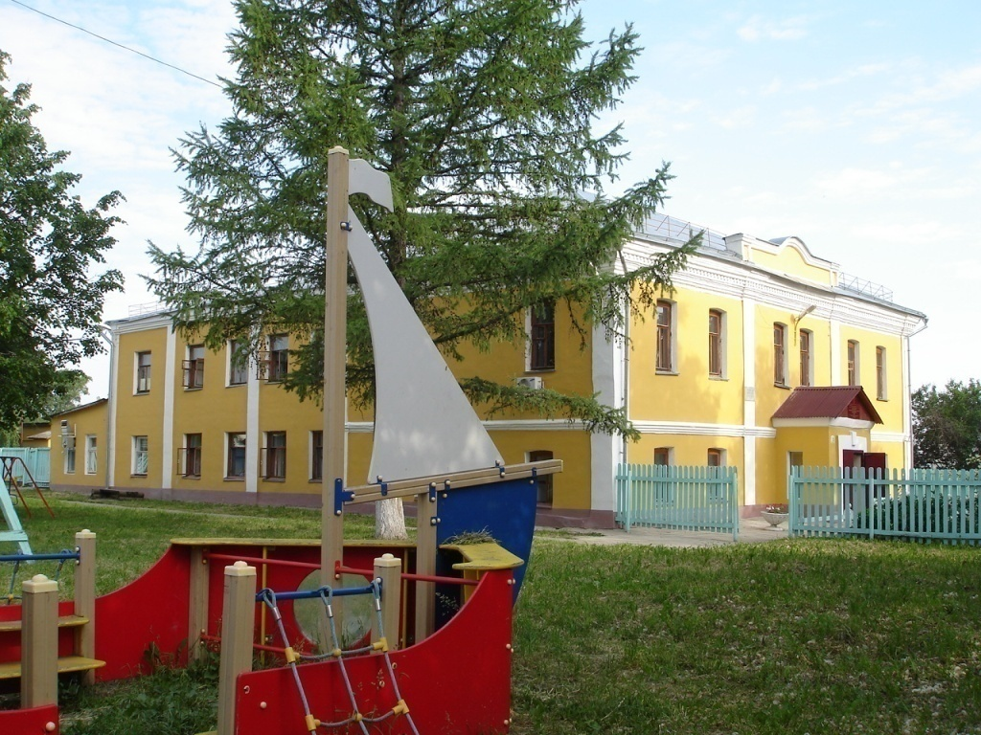

Летопись событий 2014 – 2015 учебный год.
1.09.2014г.- Праздник посвященный Дню знаний
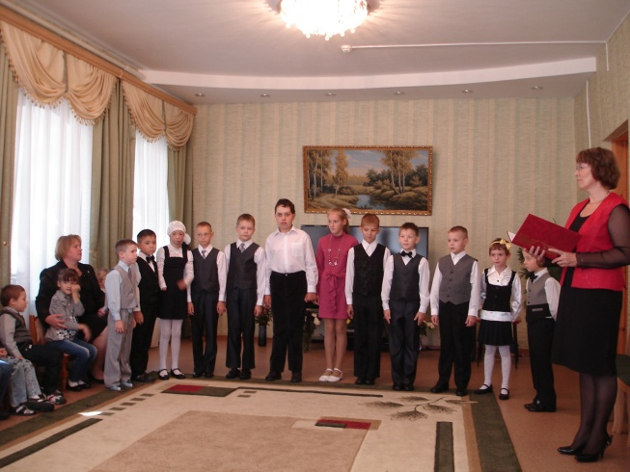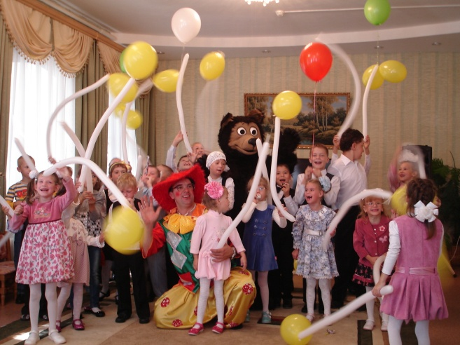
Поздравление воспитанников детского дома с праздником «Днём знания» работниками Владимирской областной прокуратуры .

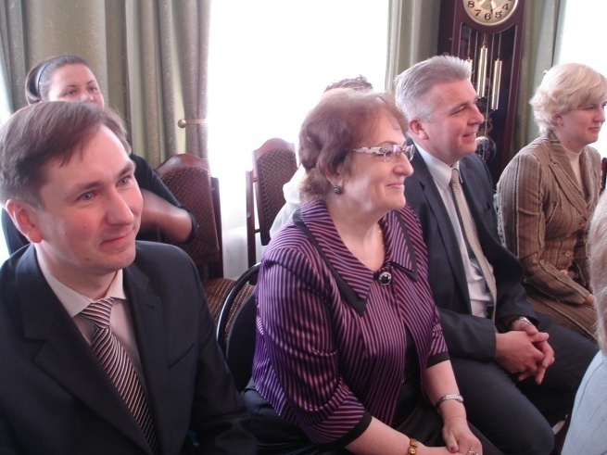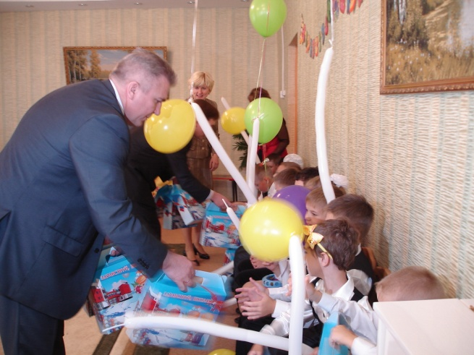
Поздравление воспитанников детского дома с праздником «Днём знания» работниками полиции города Суздаля. 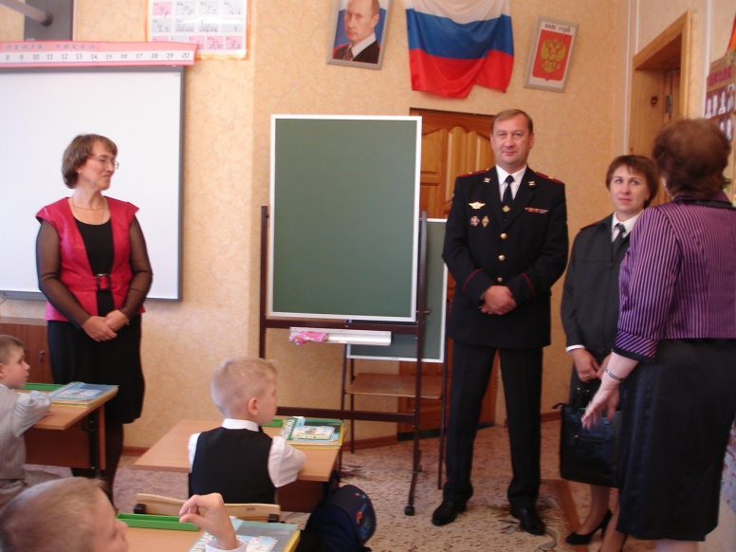
11.09.2014г.- Посещение Суздальской районной детской библиотеки. Классный час.
сентябрь2014 г. -Заседание ПМПК . Тема: «Психолого-педагогический анализ особенностей развития, воспитания и адаптации вновь поступивших воспитанников».
Октябрь 2014г. – выступление детей из реабилитационного центра Суздальского района.
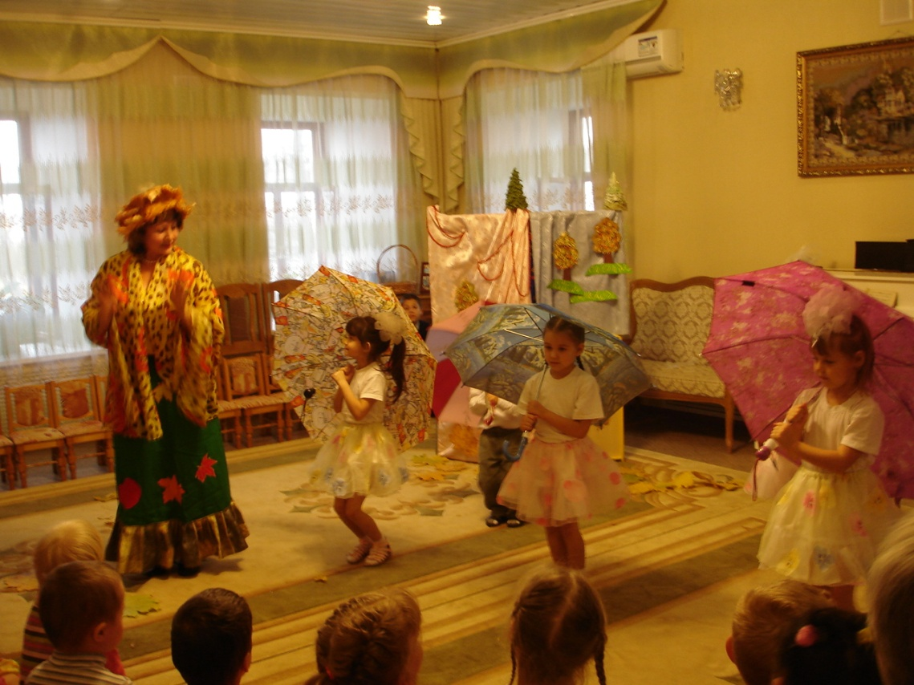
Октябрь 2014г. –.В детском доме был организован Осенний праздник «Золотая Осень». Чествовали детей, родившихся осенью.
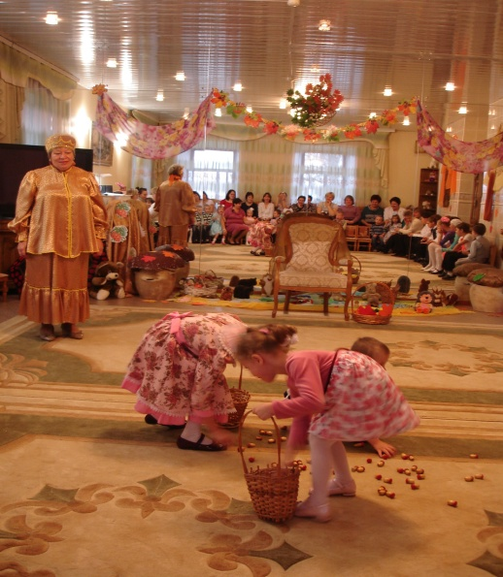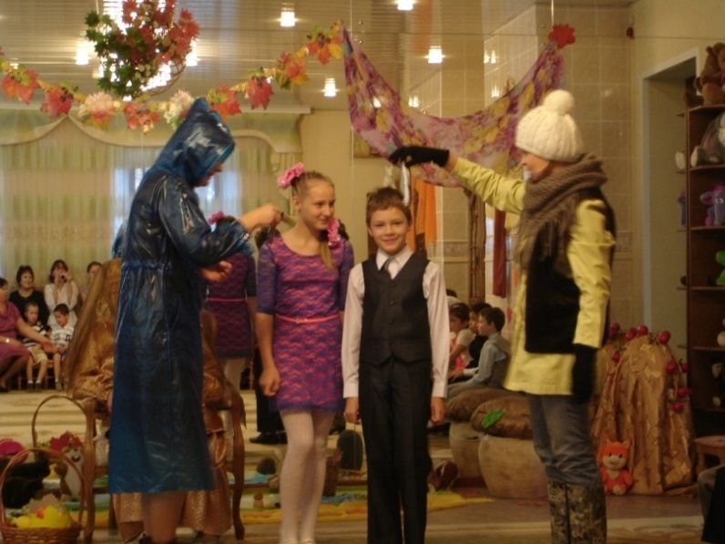

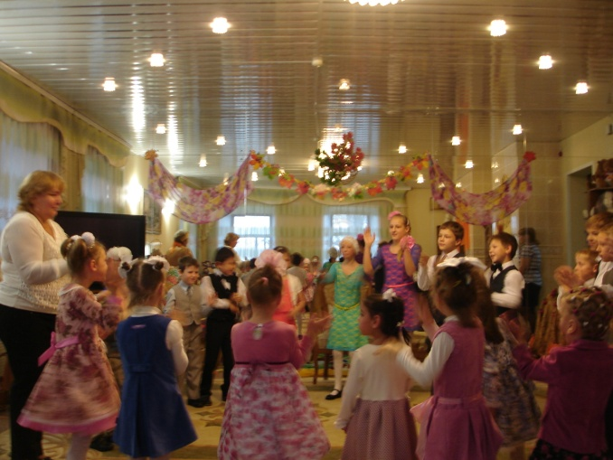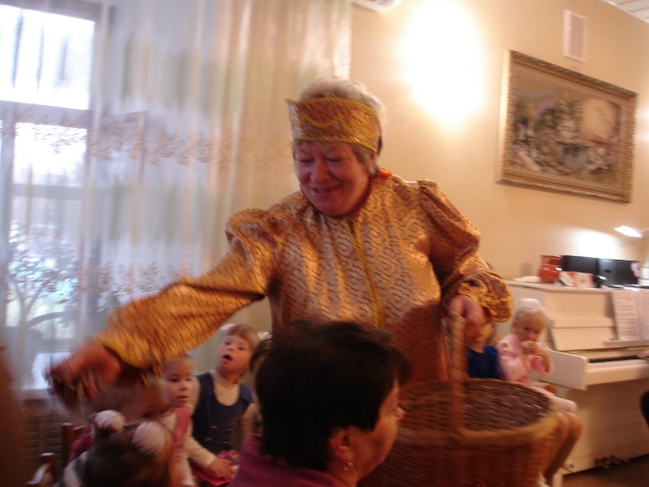
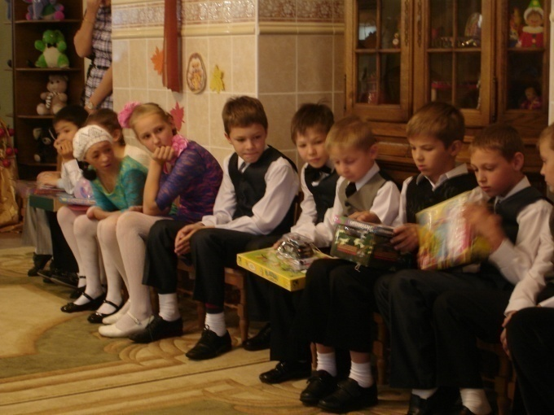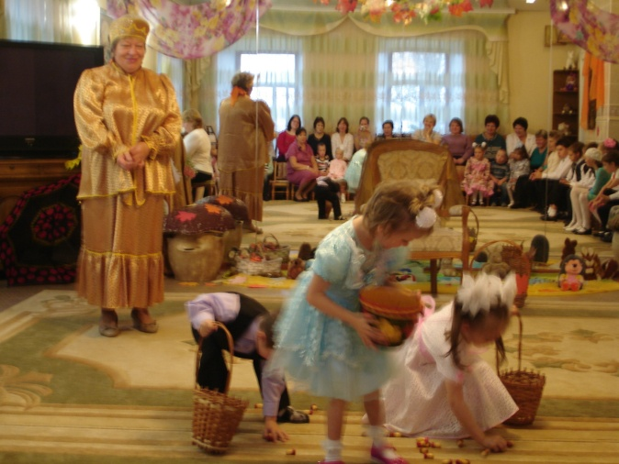
10.10.2014г.-Мастер-класс по изготовлению русских народных кукол-закруток.
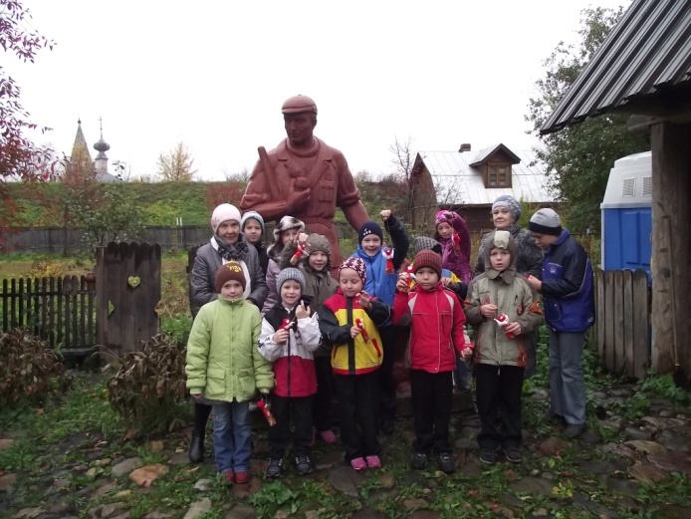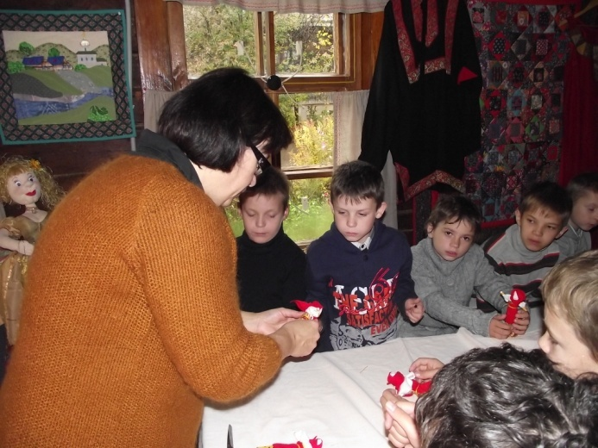
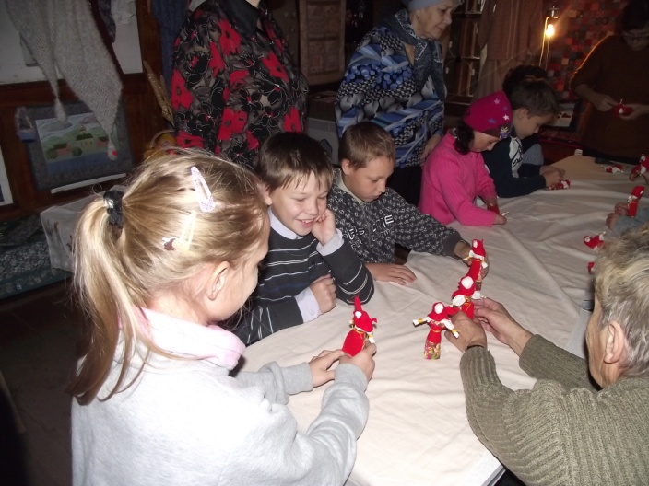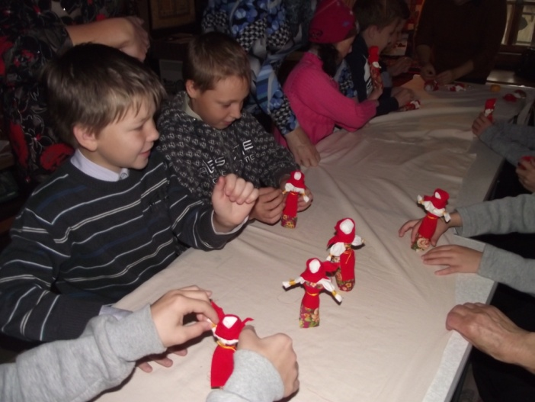15.10.2014гзаседания ПМПК.
15.10.2014г. –Экскурсия в Покровский женский монастырь, посещение храма.
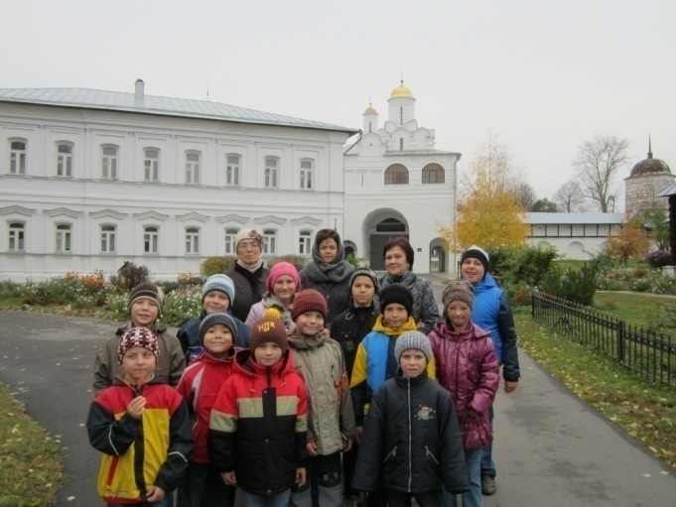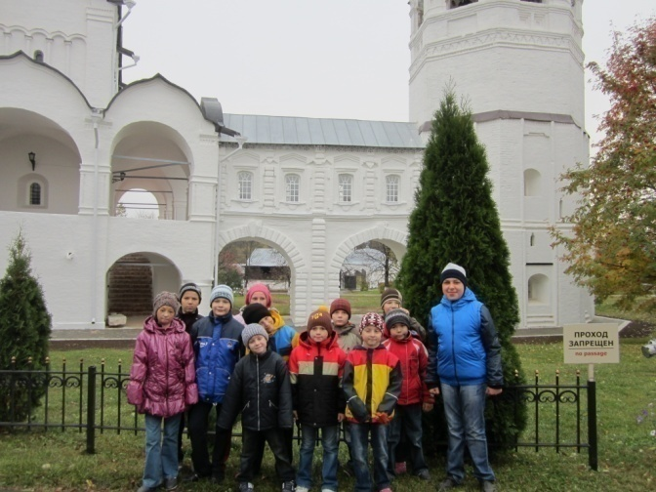
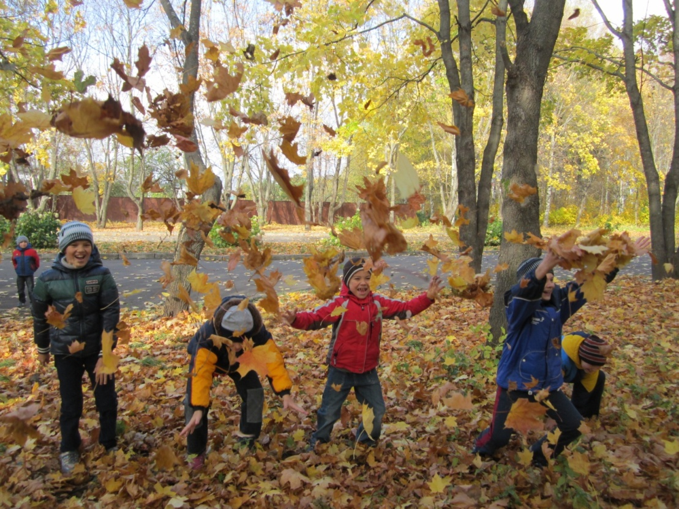
24.10.2014г.-Посещение праздника в Суздальском Кремле «10- лет Суздальскому детскому музейному центру », участие в церемонии награждения участников и победителей конкурса «Суздаль- наш любимый град».
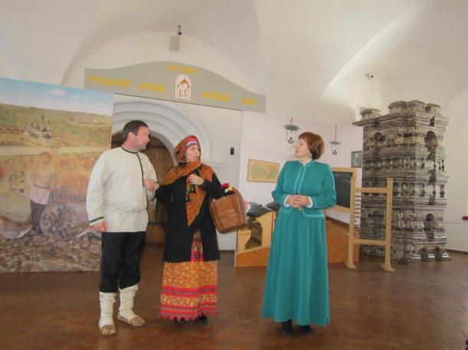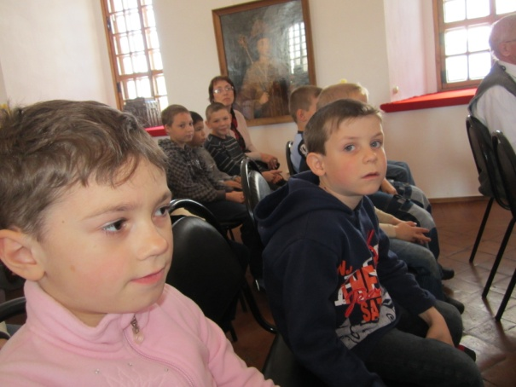
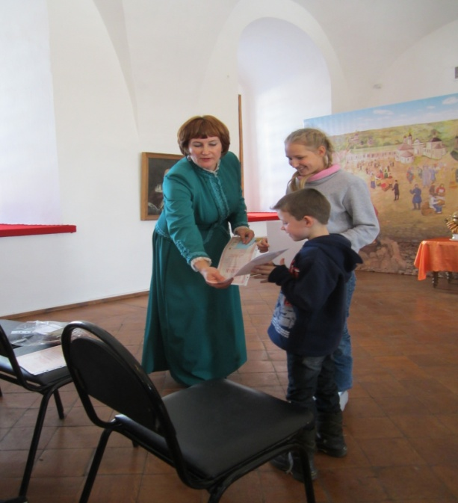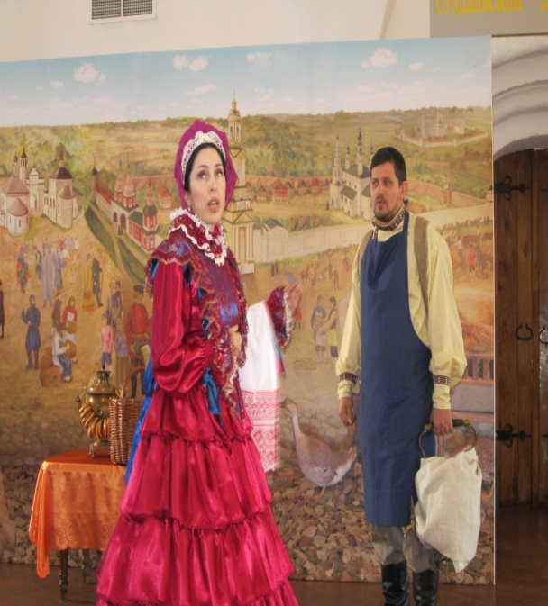

26.11.2014г.- Заседание педагогического совета. Тема: «Совершенствование коррекционно-развивающего процесса и возможностей ранней реабилитации воспитанников с ОВЗ через использование новых технологий коррекционно-развивающей работы, организацию содержательного досуга». Открытые просмотры занятий у воспитателя Корзинкиной В.В.. социальных педагогов Герасимчук Е.А., Зининой Е.Н.

Открытое занятие Корзинкиной В.В.-воспитателя.
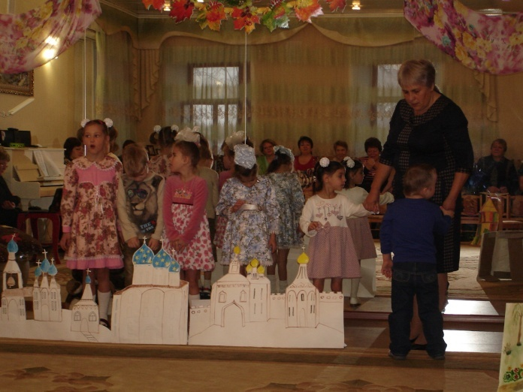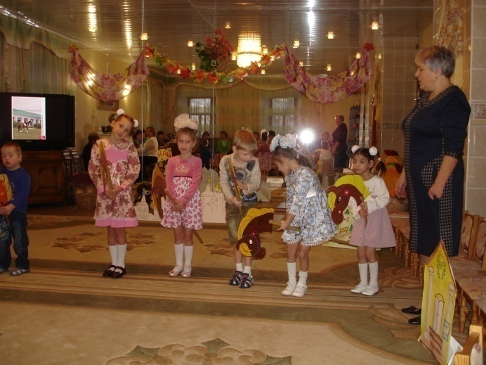
Награждение директора детского дома грамотой
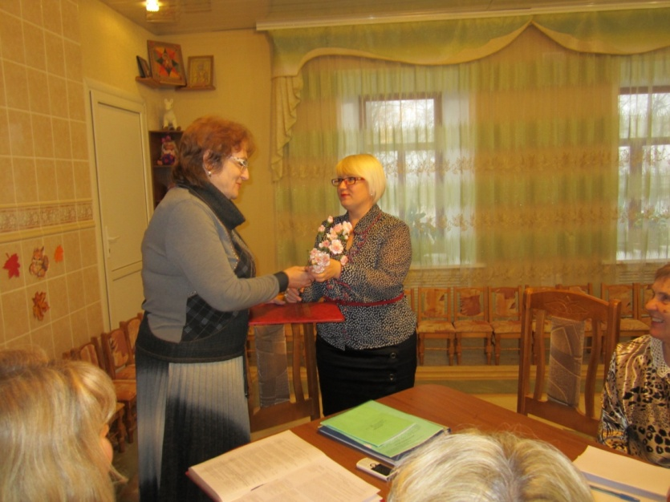
1.12.2014г.-Совмесная выставка творческих работ воспитанников и педагогов «Парус».
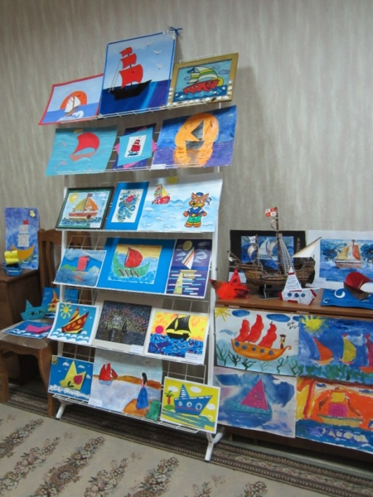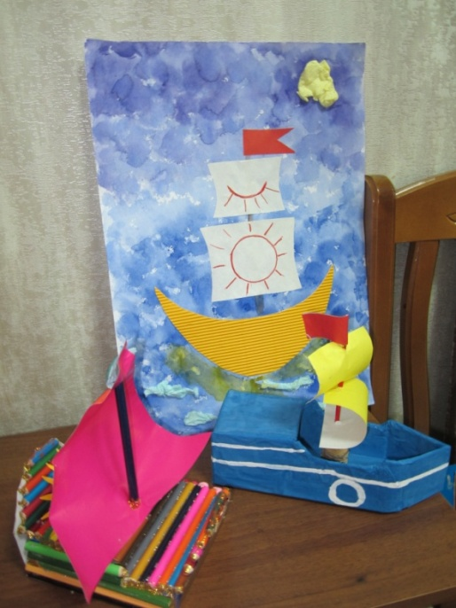
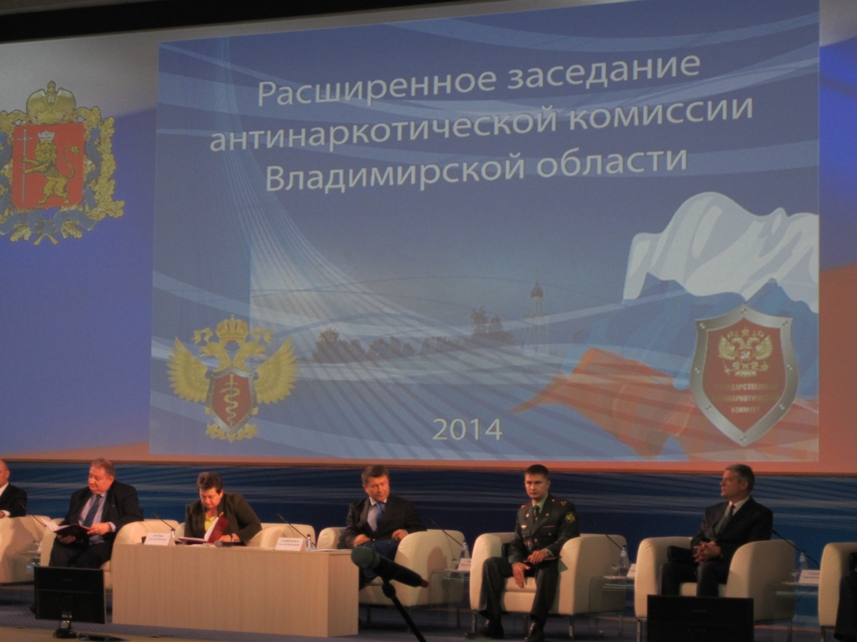
22.12.2014г.- Приезд спонсоров из «Центра образования», вручение детям новогодних сладких подарков.
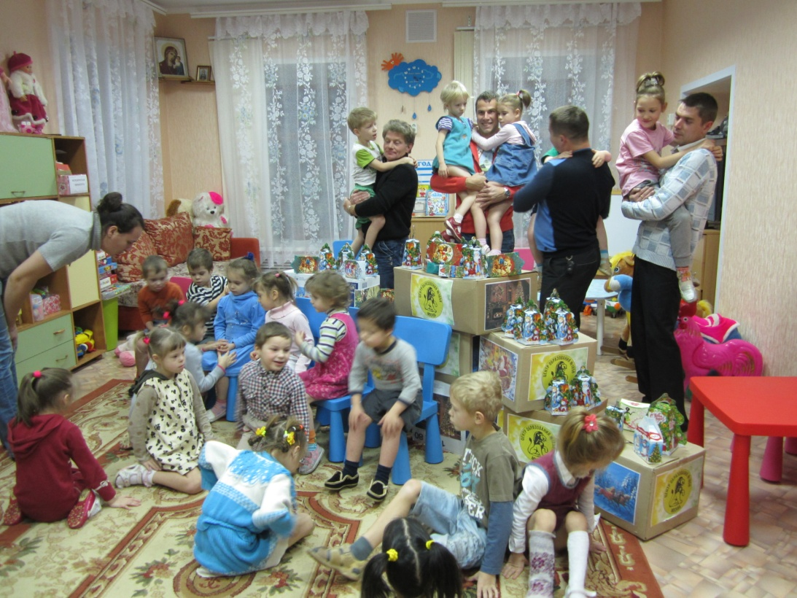

23.12.2014г. -Поздравление сотрудников детского дома с Новым годом от Картухина , депутата законодательного собрания и Срибной, заместителя главы Суздальского района по социальным вопросам.
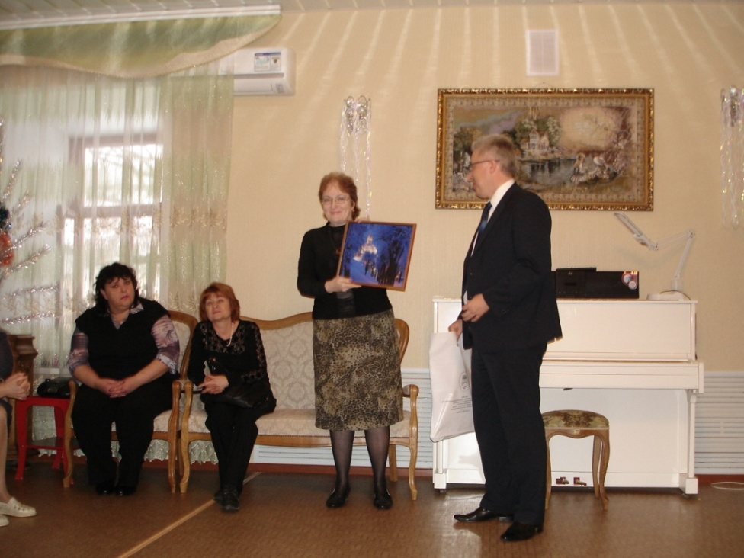
26.12.2014г.-Посещение Новогоднего утренника детьми детского дома в центре дополнительного образования «Исток».
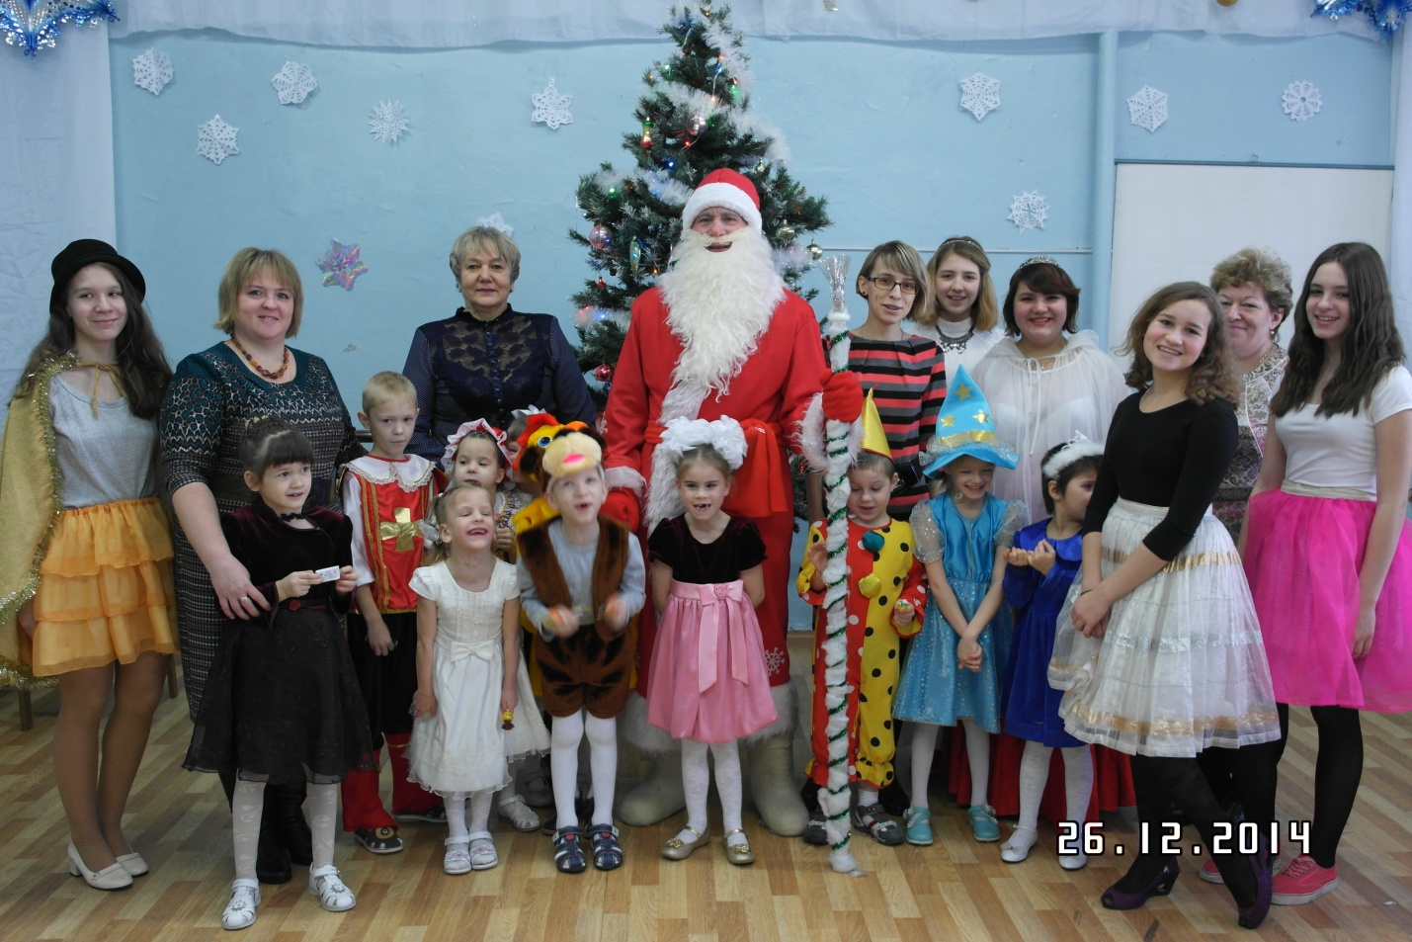

29.12.2015г.-Празднечный новогодний утренник в детском доме.
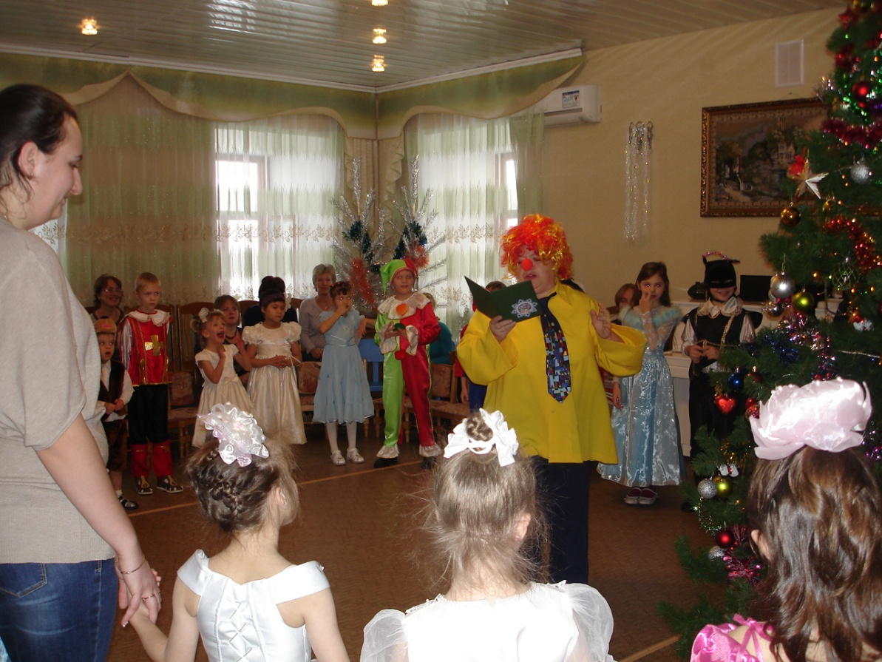
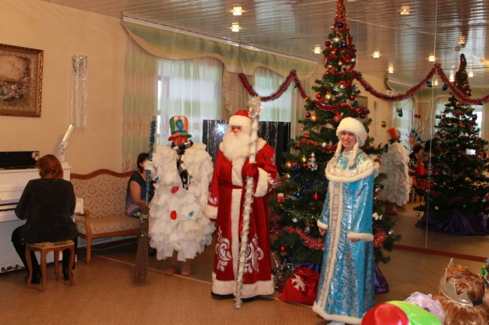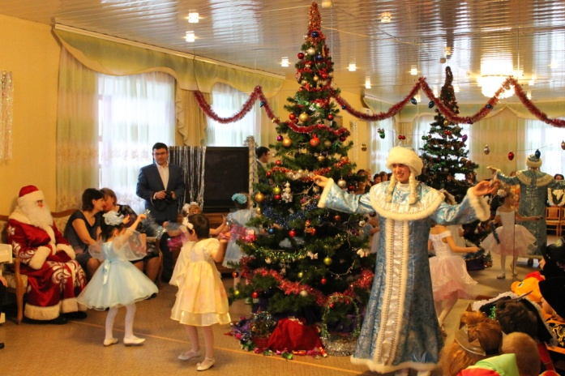
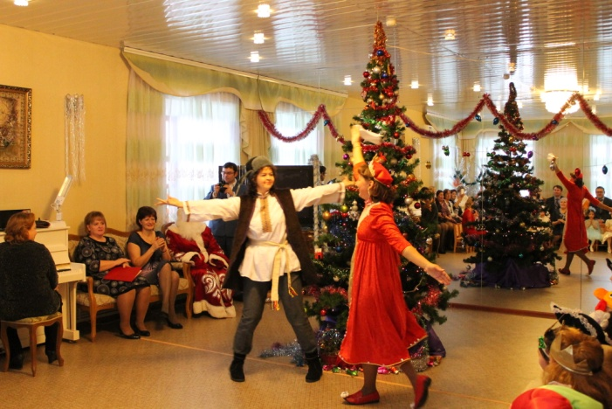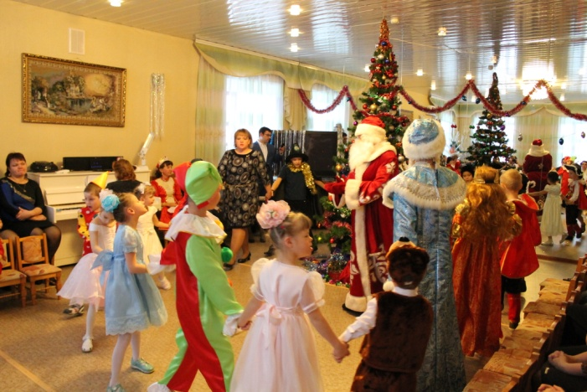

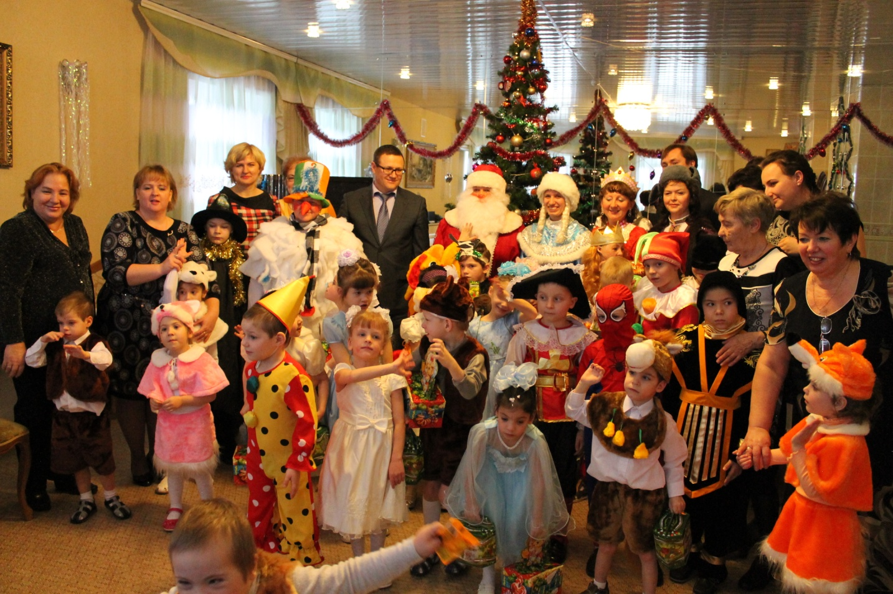
30.12.2014г.- Заседание ПМПК
31.12.2014-Приезд в детский дом Деда Мороза из Великого- Устюга
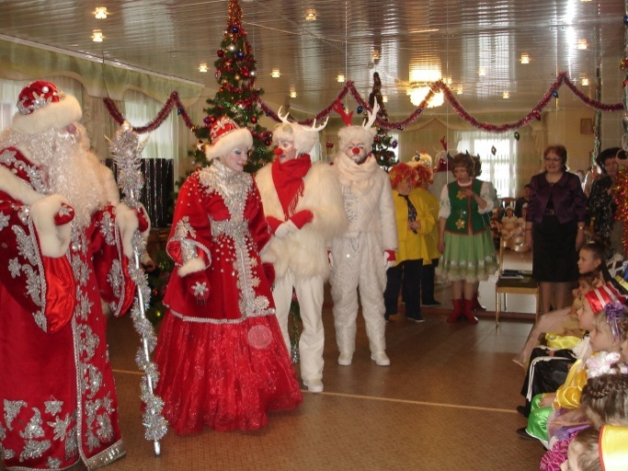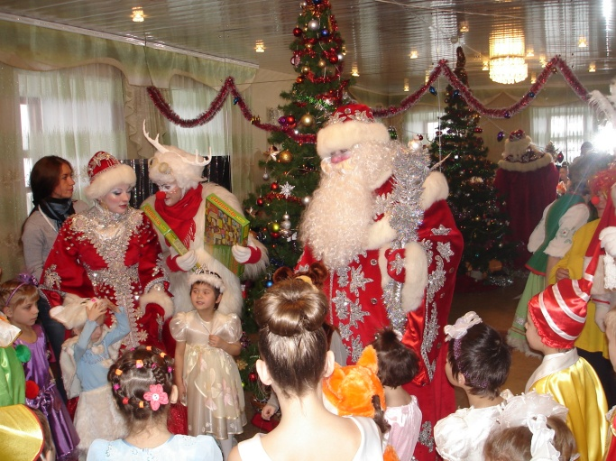
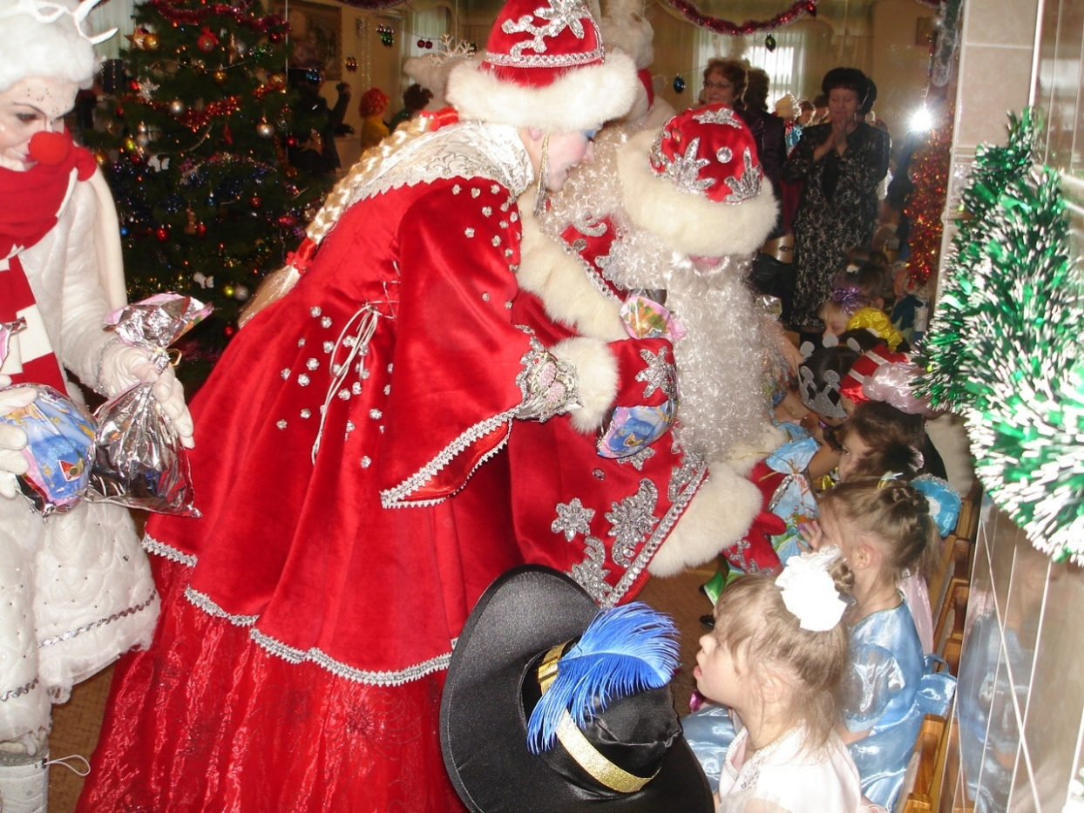

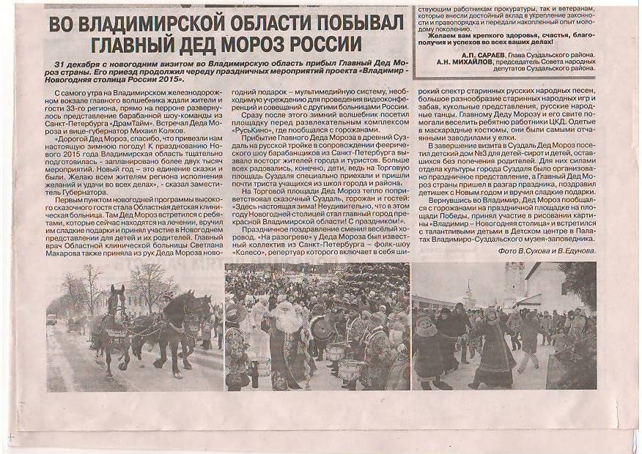
16 января 2015 г.-Заседание ПМПК. Тема: «Психолого-педагогический анализ особенностей развития, воспитания и адаптации вновь поступивших воспитанников».
25 января 2015г.-Заседание педагогического совета: Совершенствовать коррекционно-развивающий процесс и возможности ранней реабилитации воспитанников с ограниченными возможностями здоровья через использование новых технологий коррекционно-развивающей работы, организацию содержательного досуга.
Открытое занятие Маришиной И.В.-воспитателя.

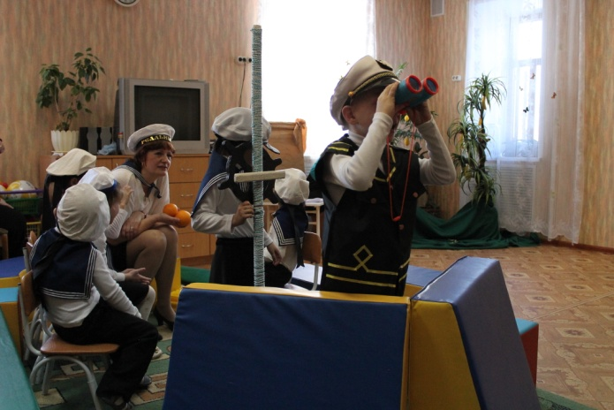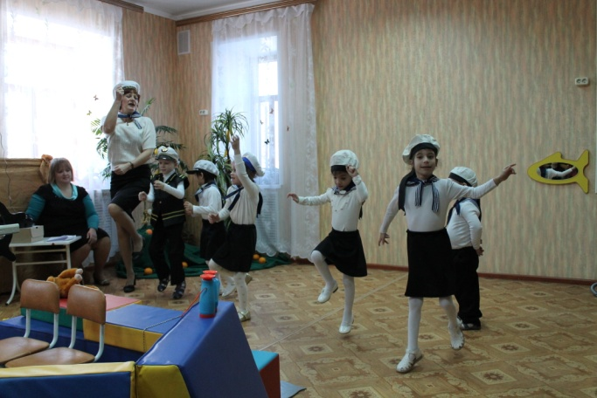

Открытое занятие Табаковой И.А. -воспитателя.
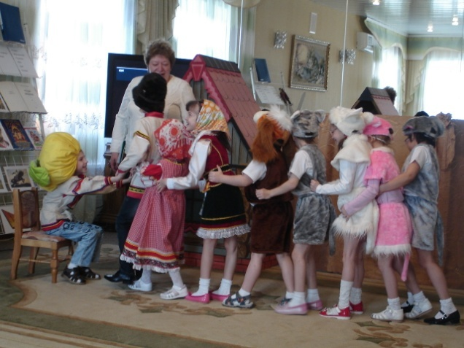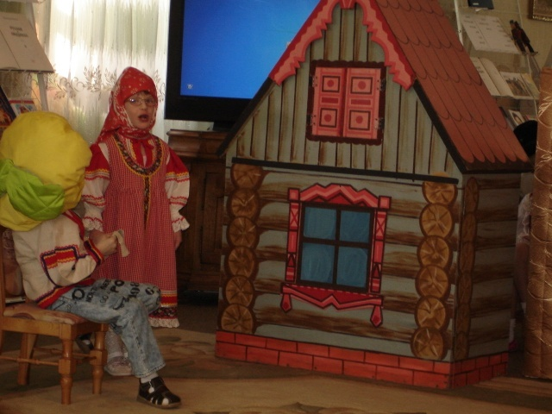

Открытое занятии Акимовой Л.В.- музыкального руководителя.

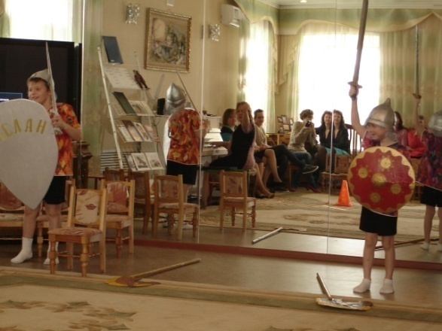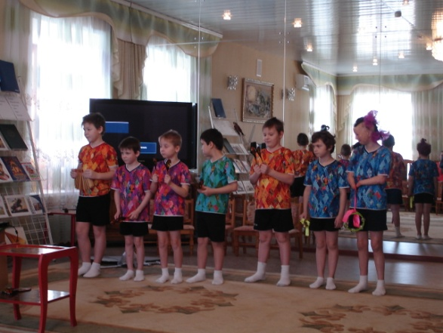
20.02.2015г.-Праздничный утренник посвященный Дню защитников Отечества.
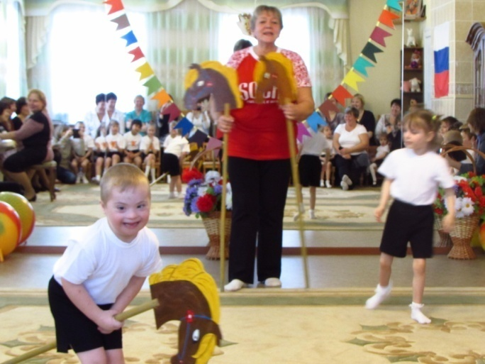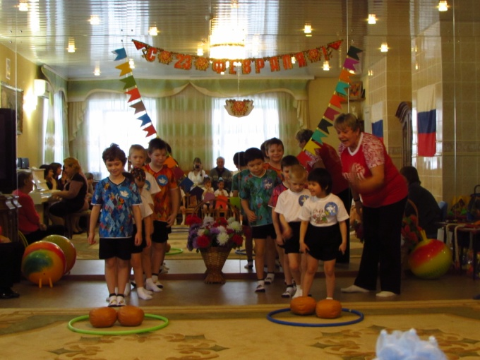
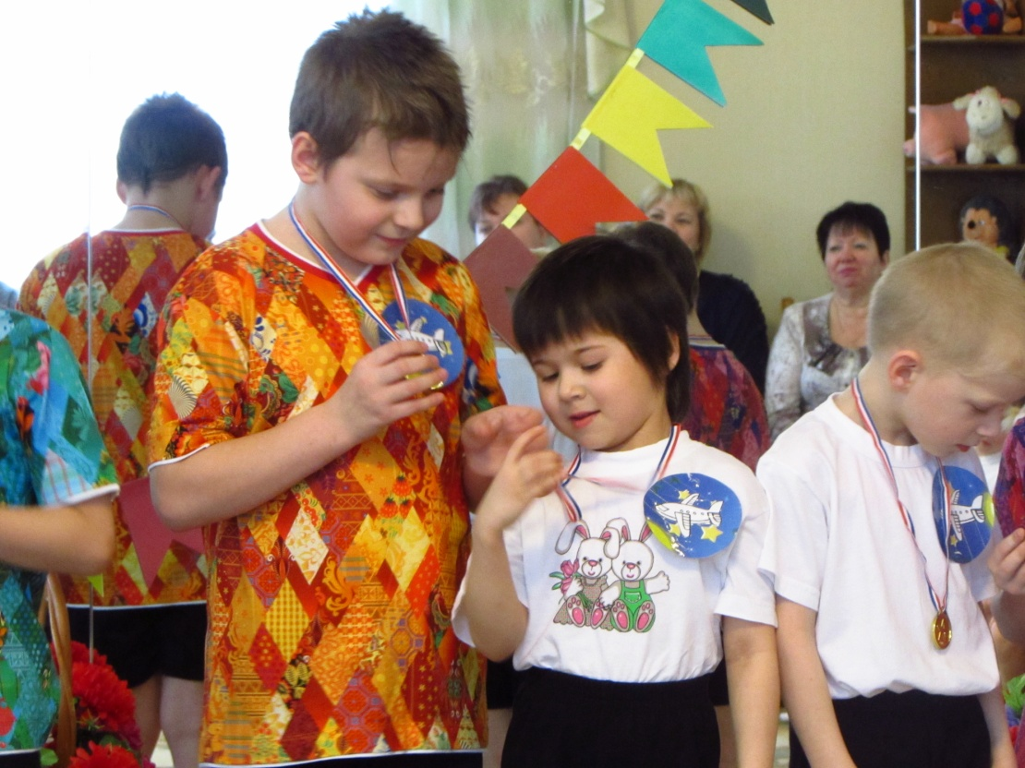
21.02.2015г.- Приезд в детский дом вице-премьера правительства РФ Голодец О.Ю., директора департамента образования Владимирской обл. Беляевой О.А., главы Суздальского района Кехтора , вручение детям подарков
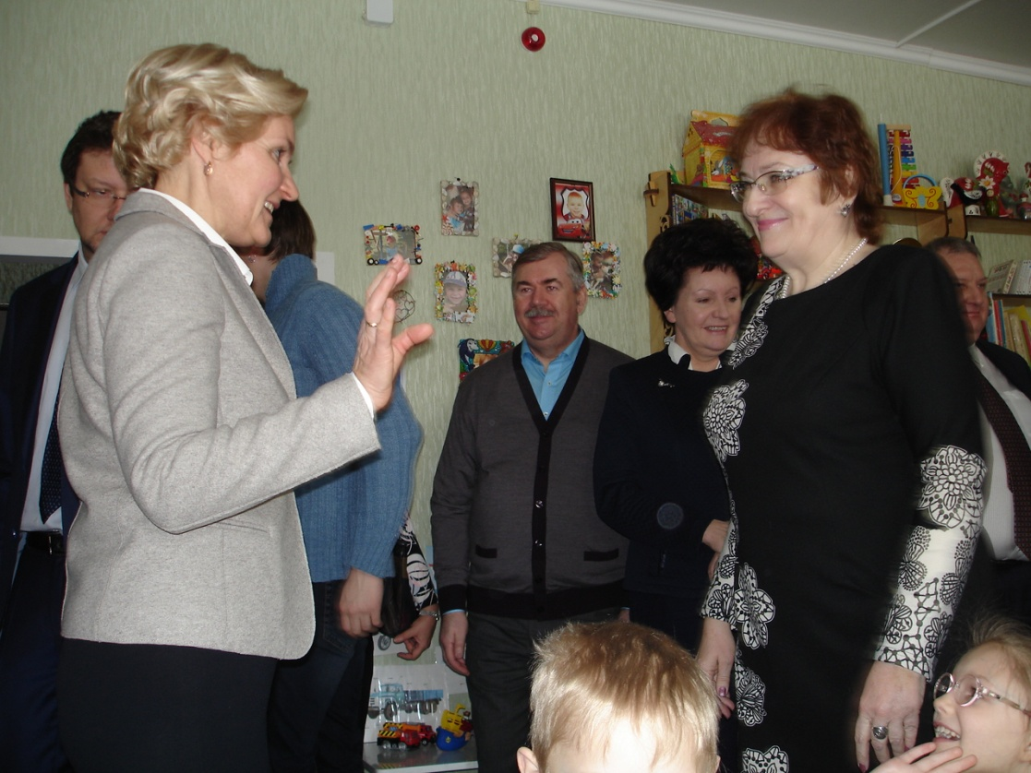
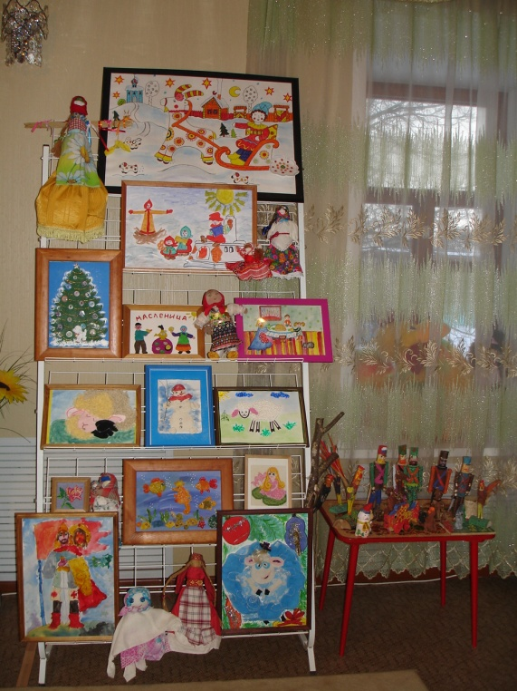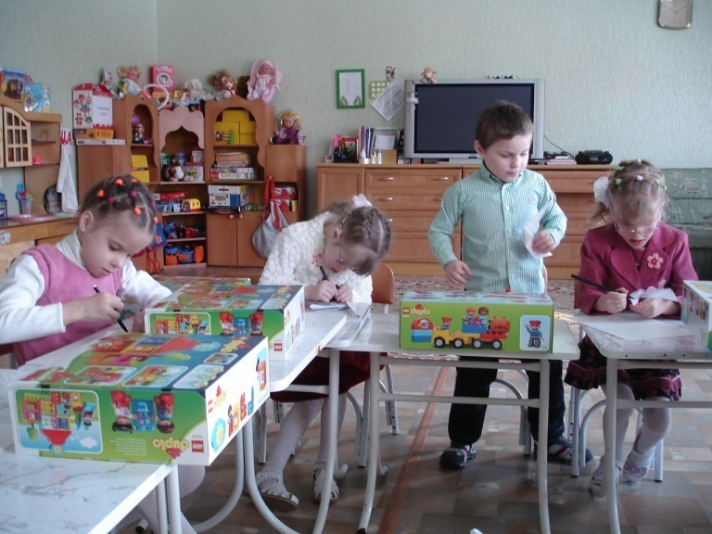
2.03.2015г.-Мастер-класс мастера резьбы по дереву Селиванова Андрея Вячеславовича.
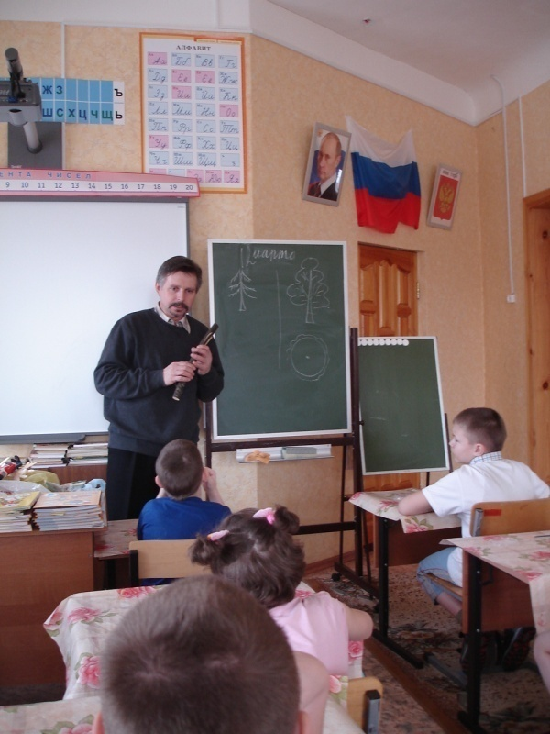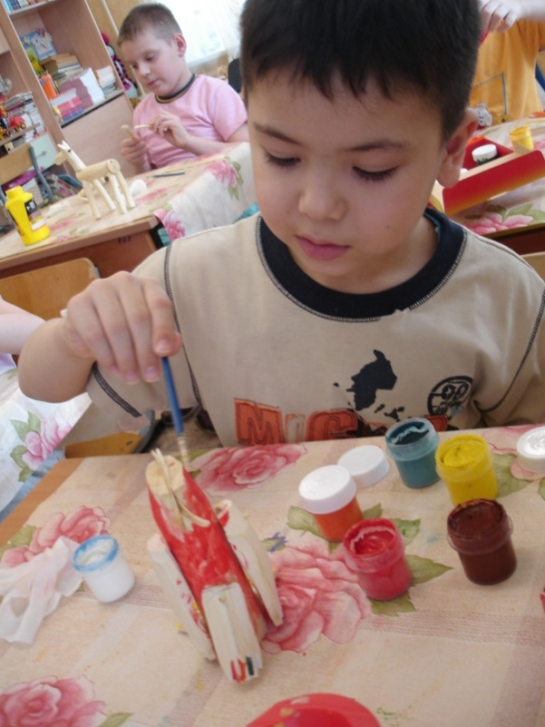
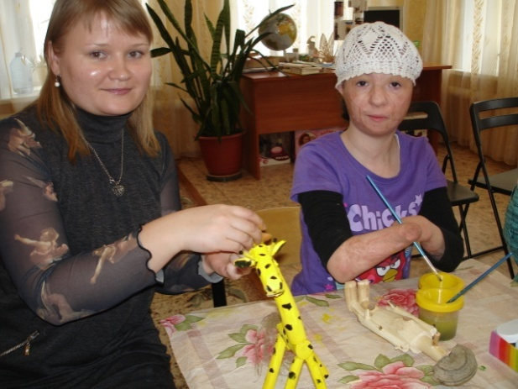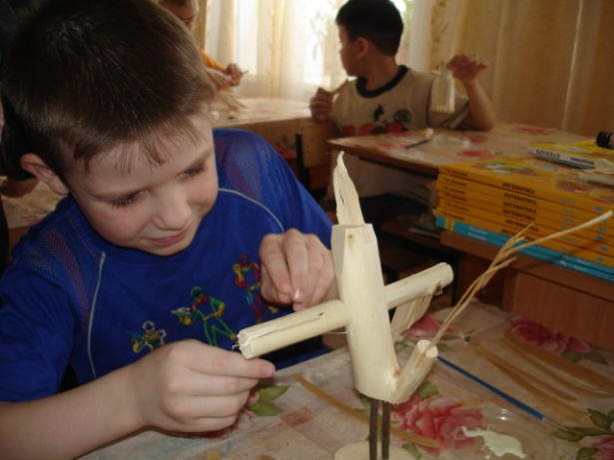
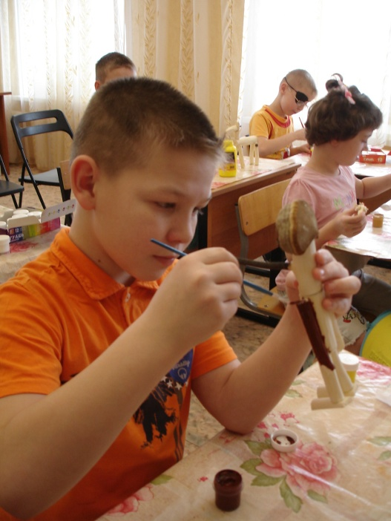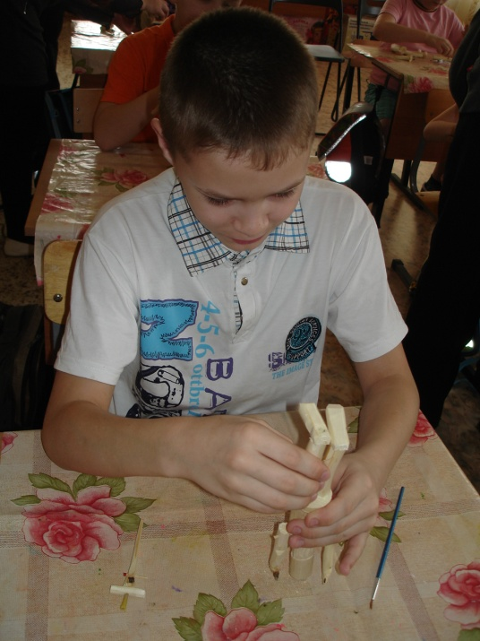
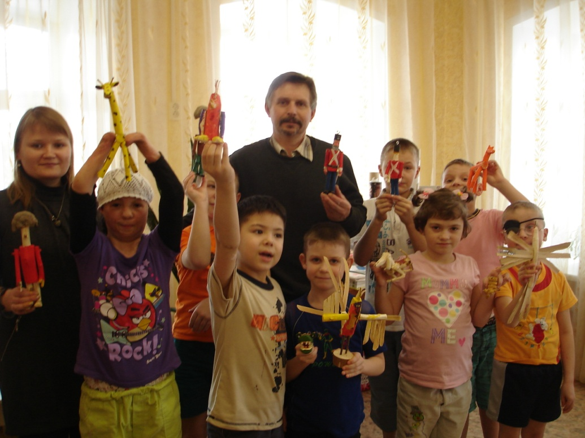

Участие в областных спортивных соревнованиях в ВПОО «Милосердие и порядок» ВЕСЁЛЫЕ СТАРТЫ. Воспитанники заняли 2 место.
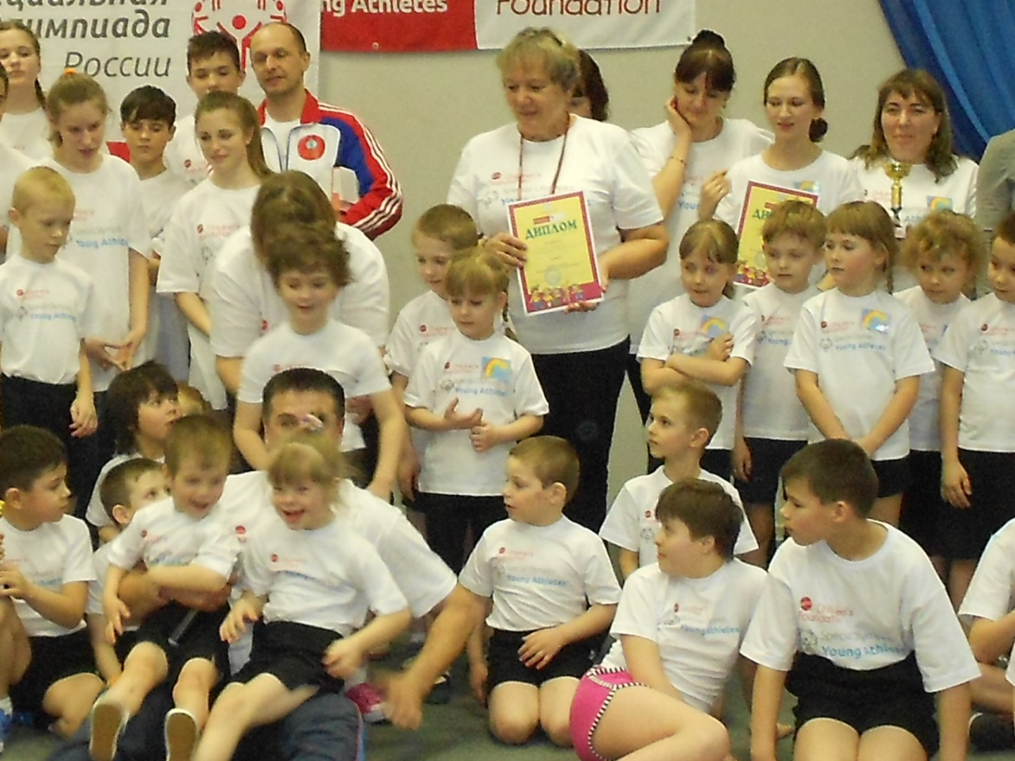
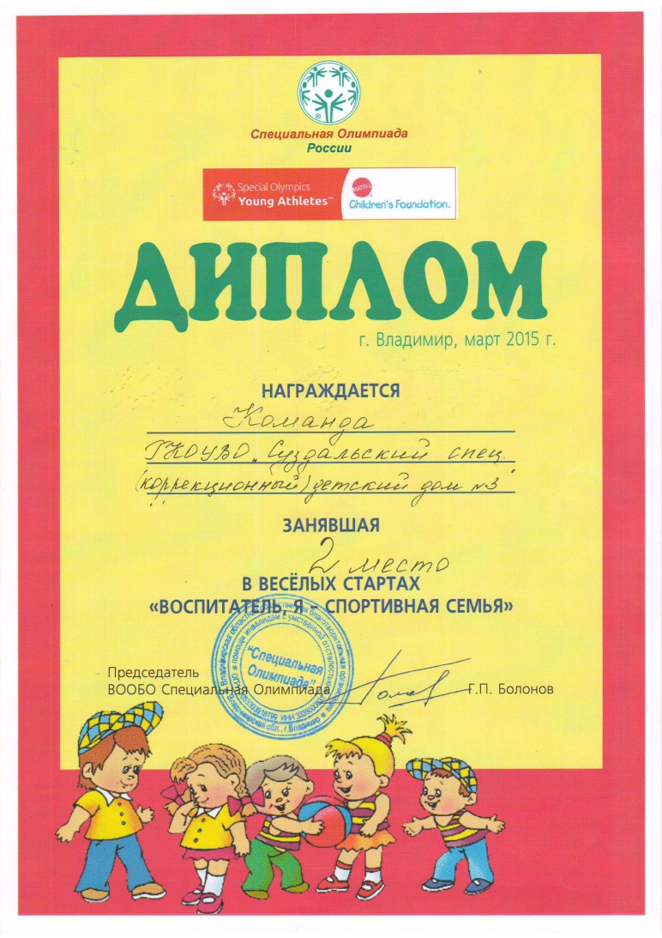
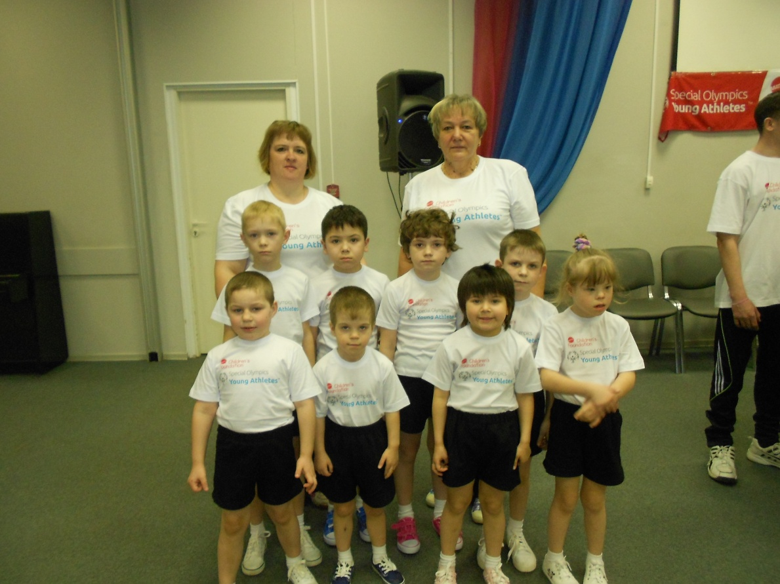

6.03.2015 -Праздничный концерт посвященный 8 Марта.
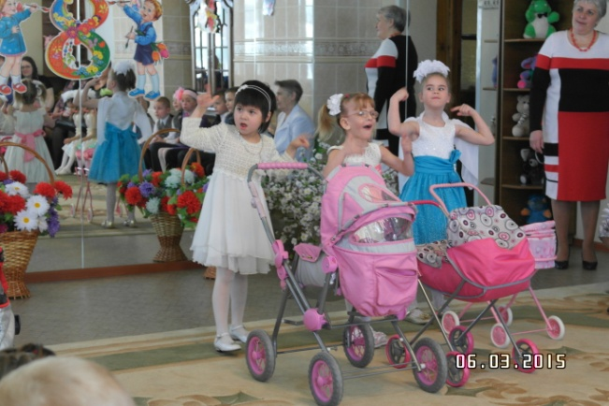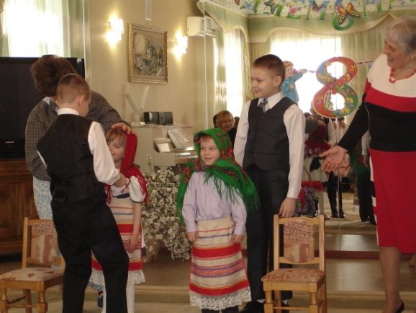
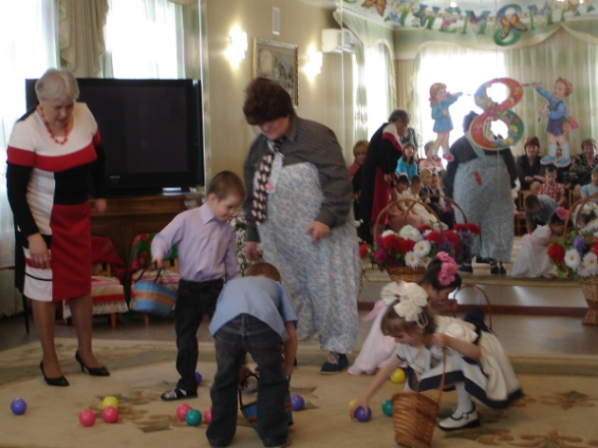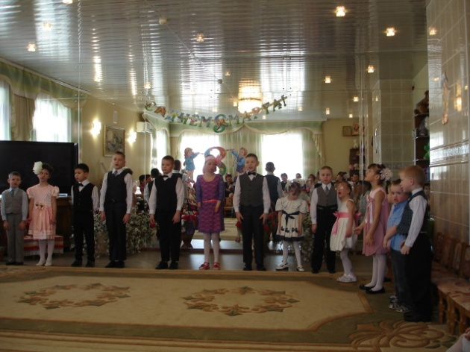
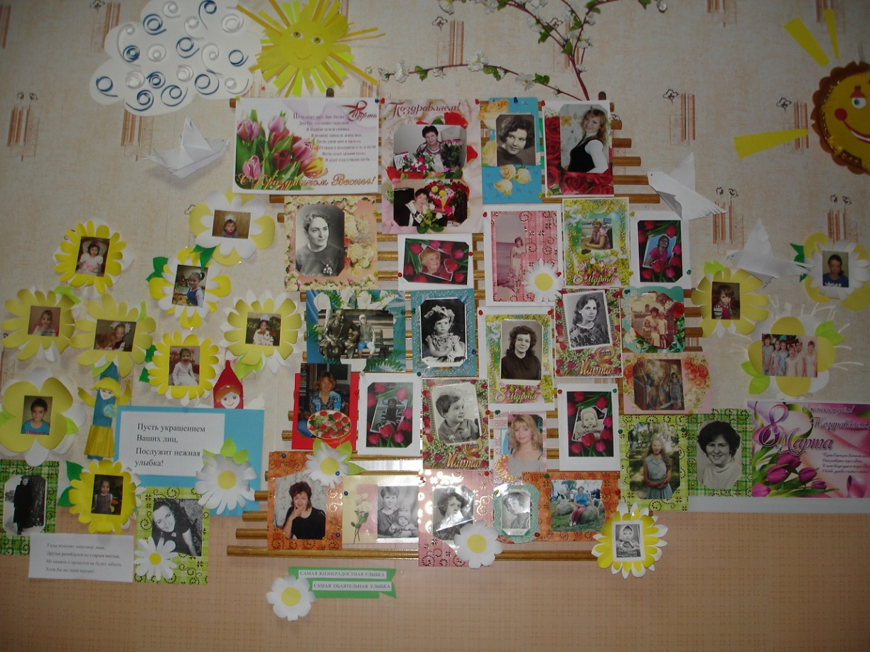

Проверка пожарной безопасности ОУ.
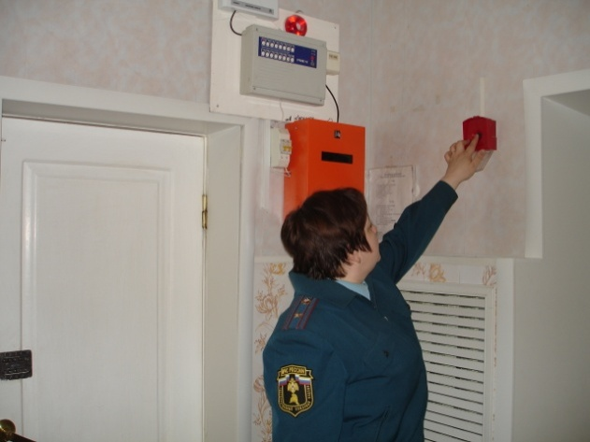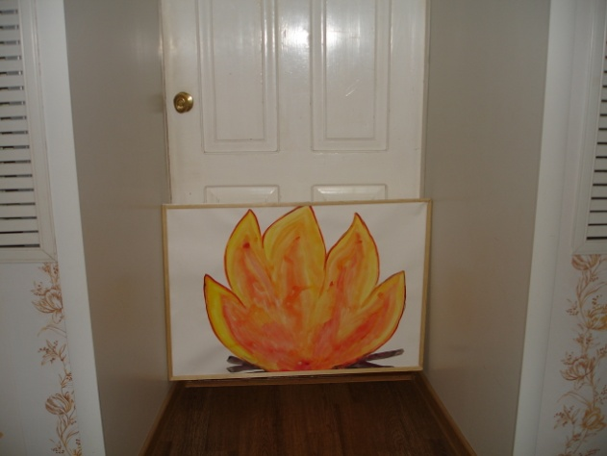
28.03.2015г.- Автомобилисты в гостях у воспитанников детского дома.
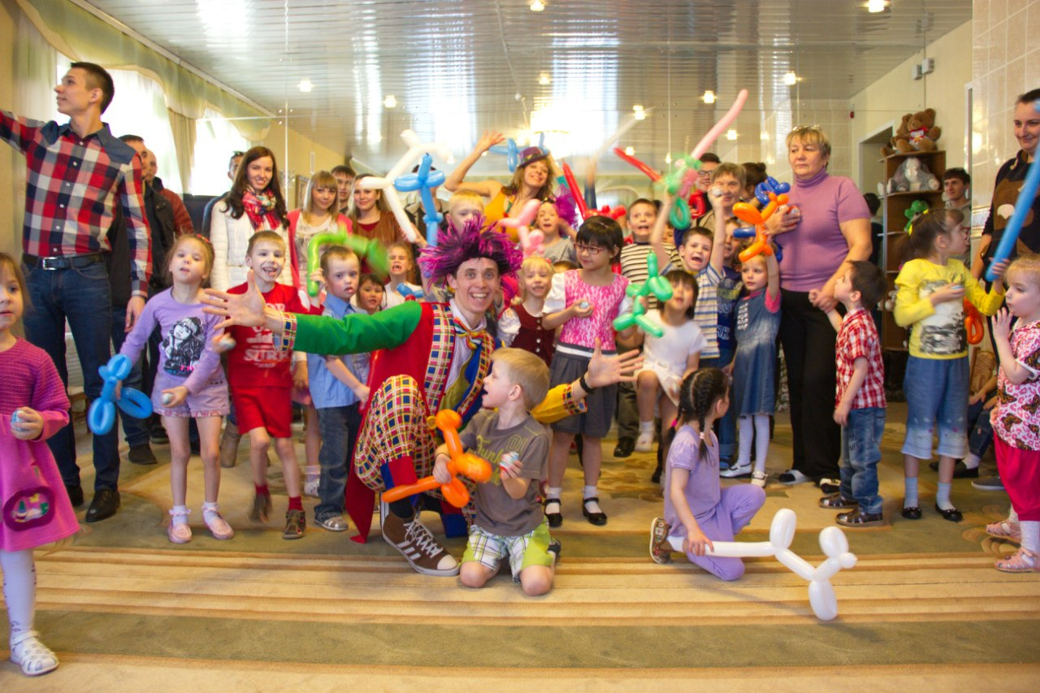
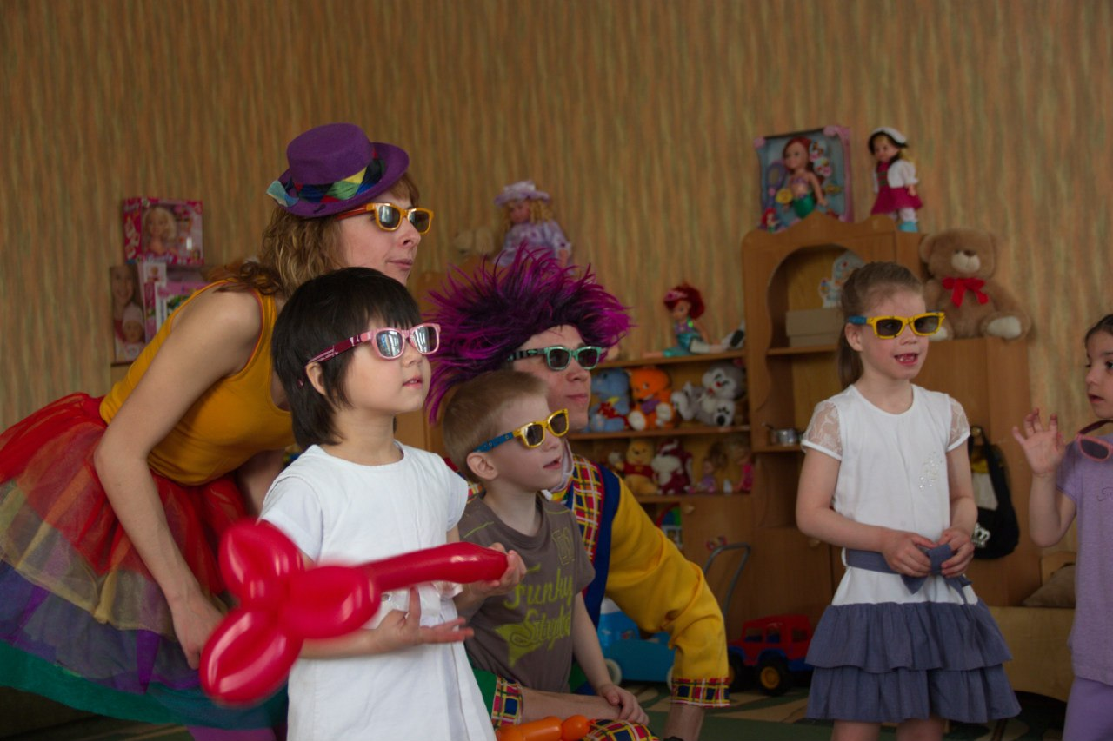
16.04.2015г.- конкурсе юных талантов «Музы и дети» среди воспитанников учреждений для детей-сирот и детей, оставшихся без попечения родителей.
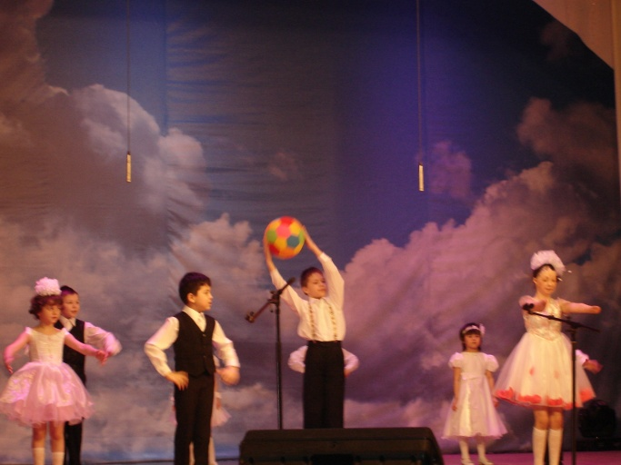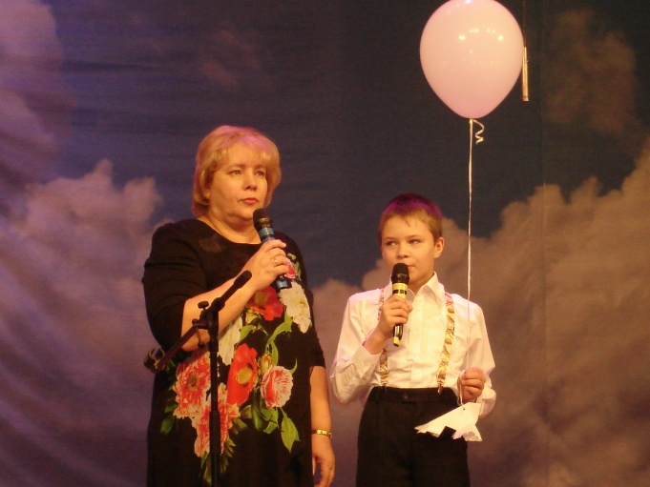
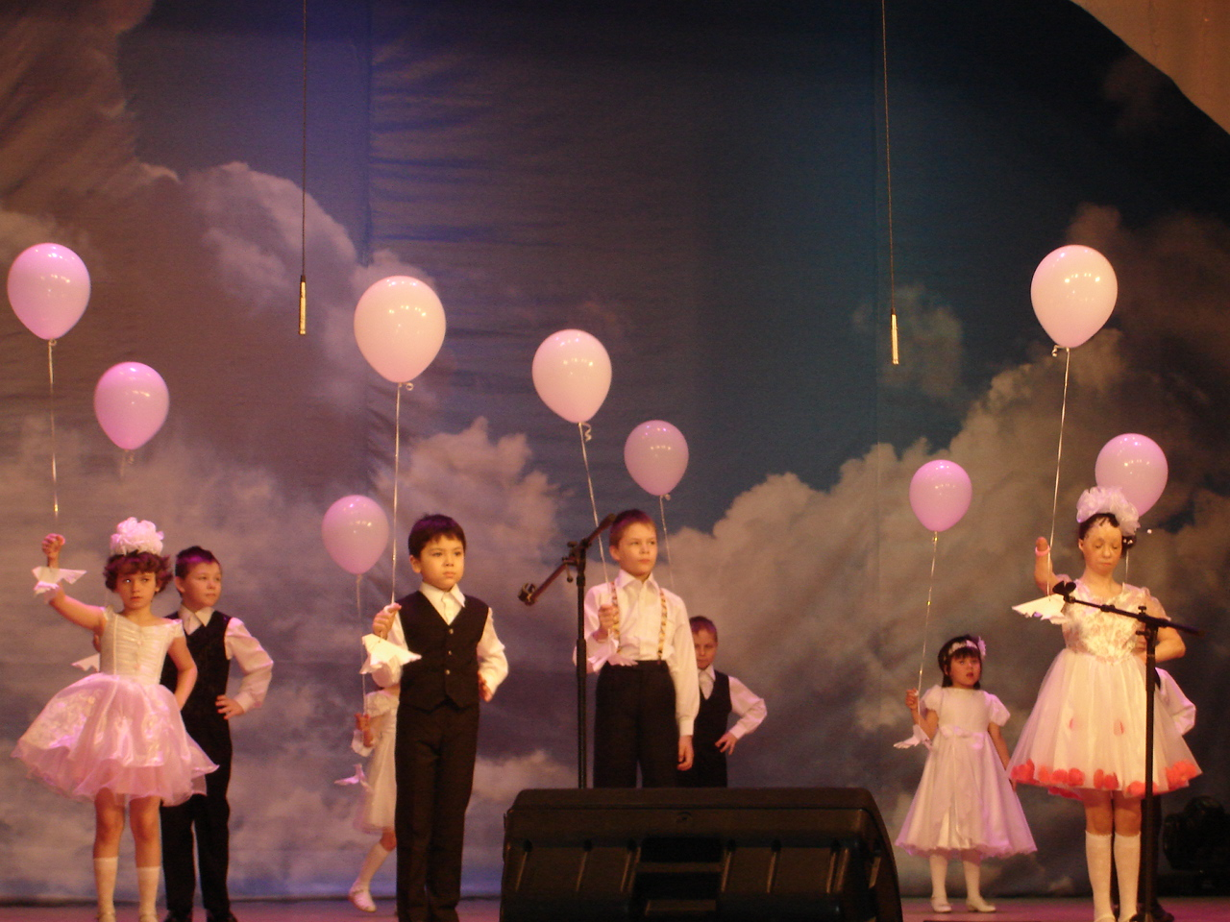
17.04.2015г.- Мастер-класс мастера резьбы по дереву Селиванова Андрея Вячеславовича. «Бычок смоляной бочёк».

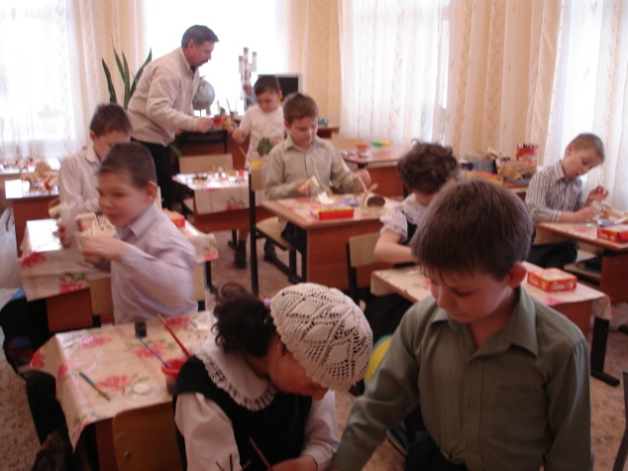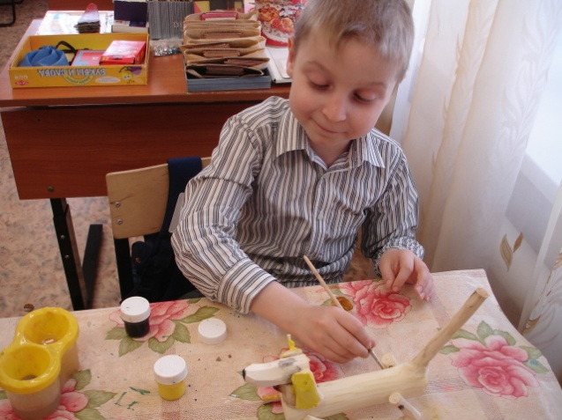
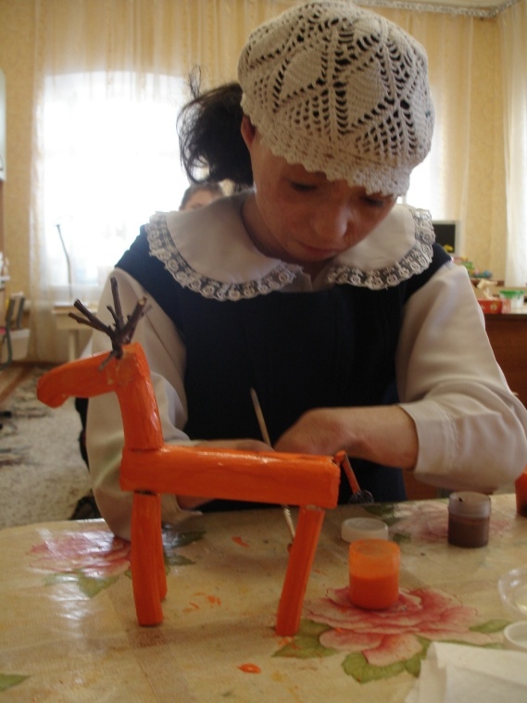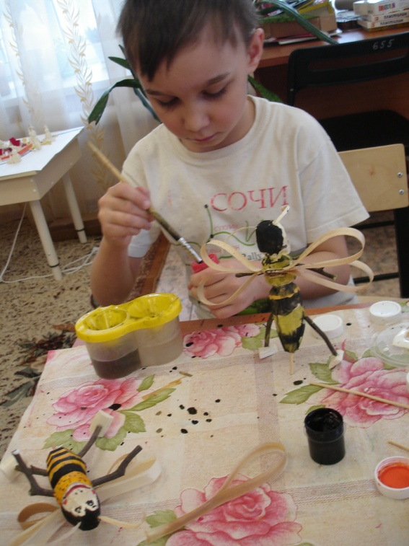
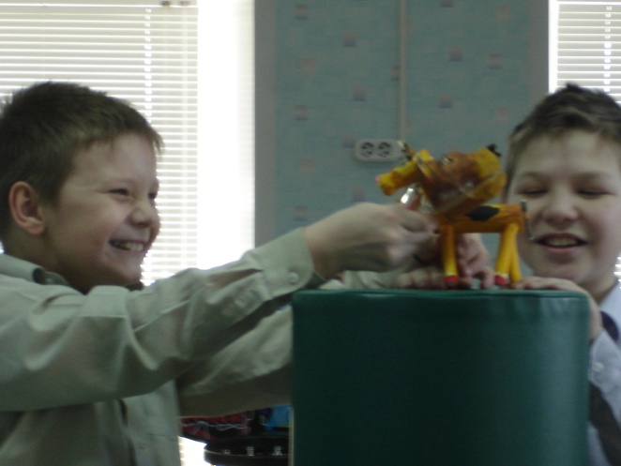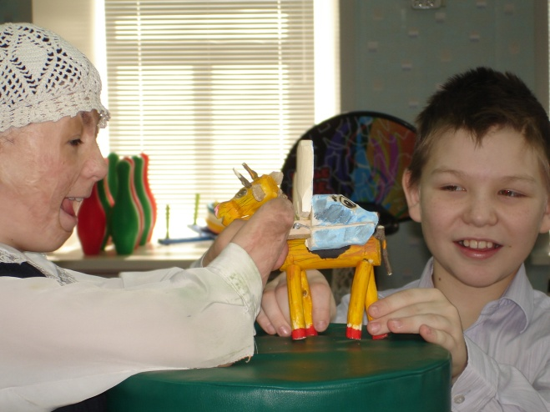
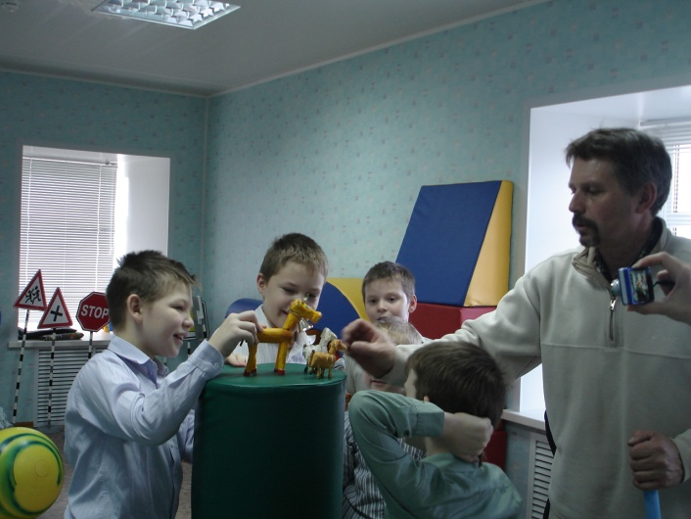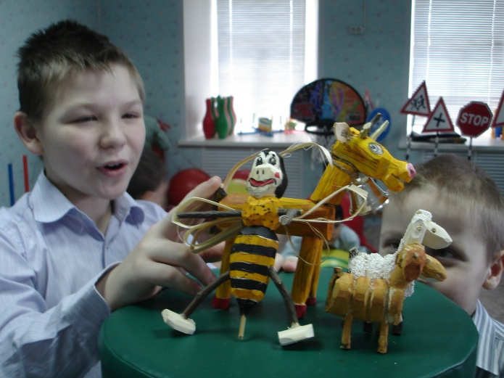

8.05.2015г.- Праздничный утренник посвященный Дню Победы.
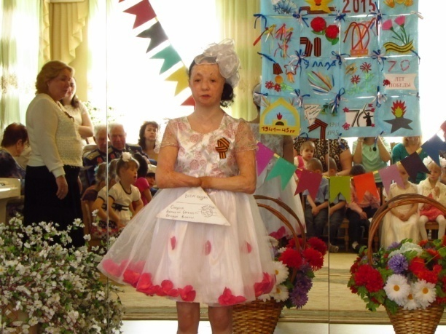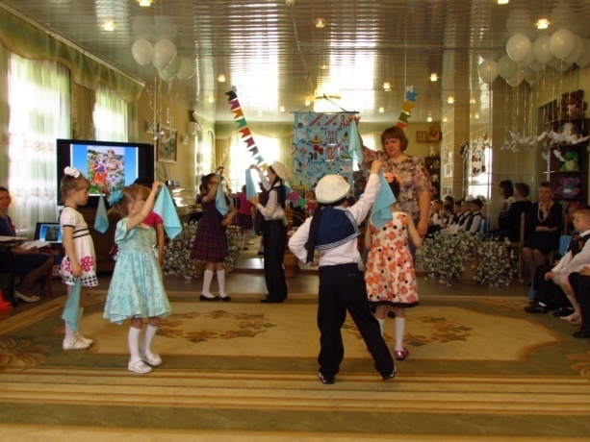
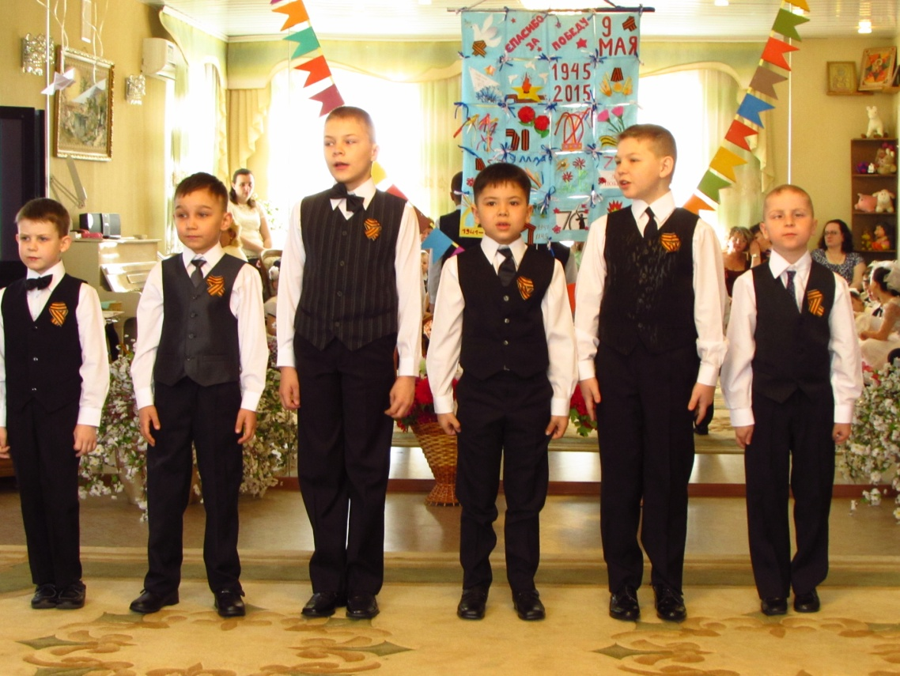

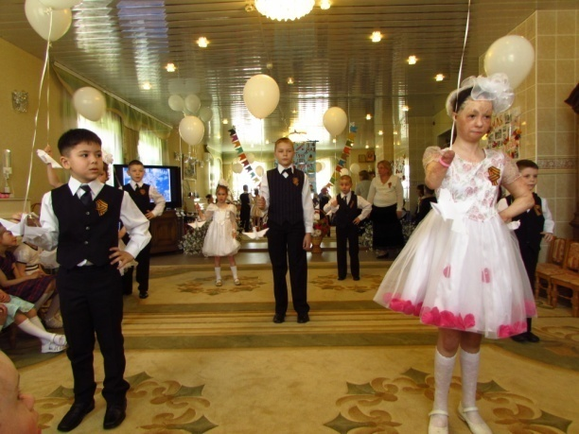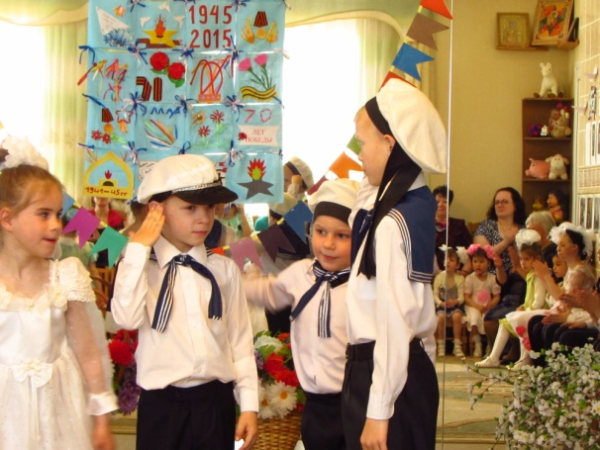
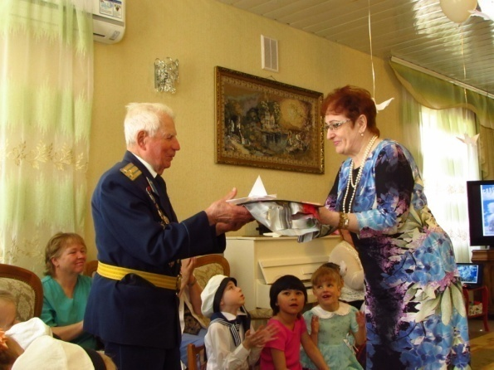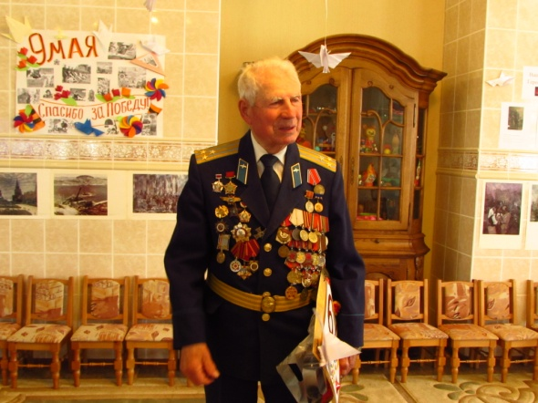
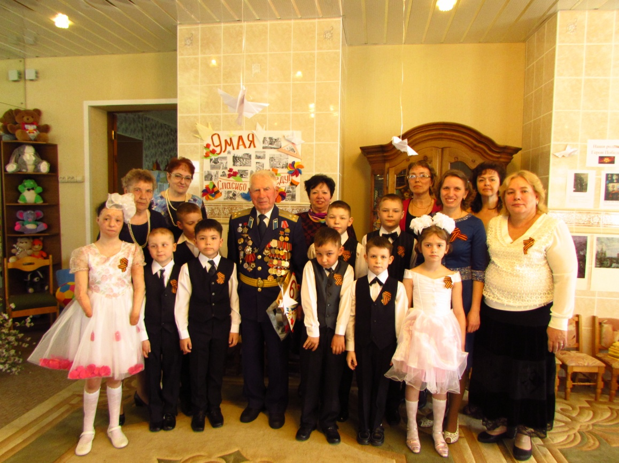
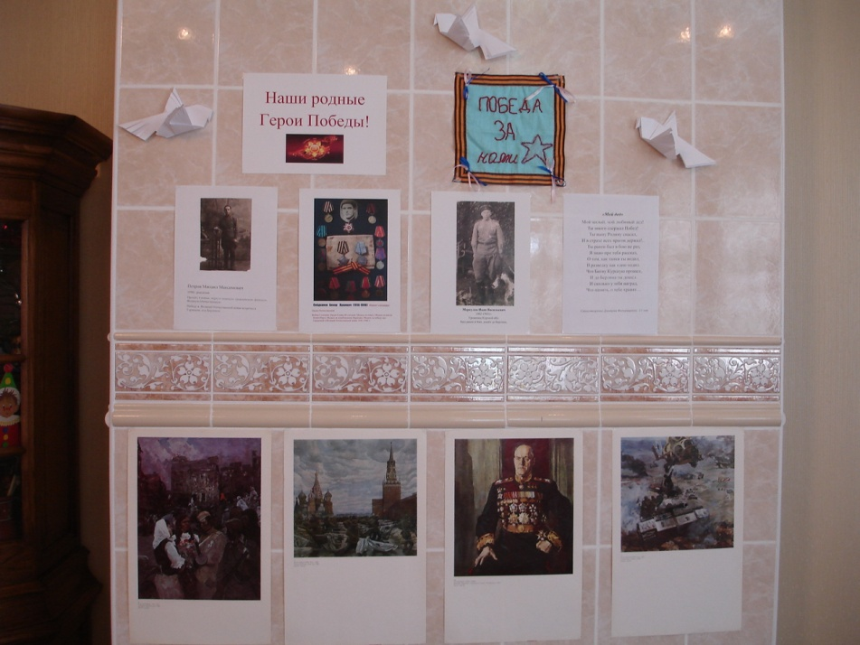

9.05.2015 Возложение цветов памятнику падшим войнам ВОв.
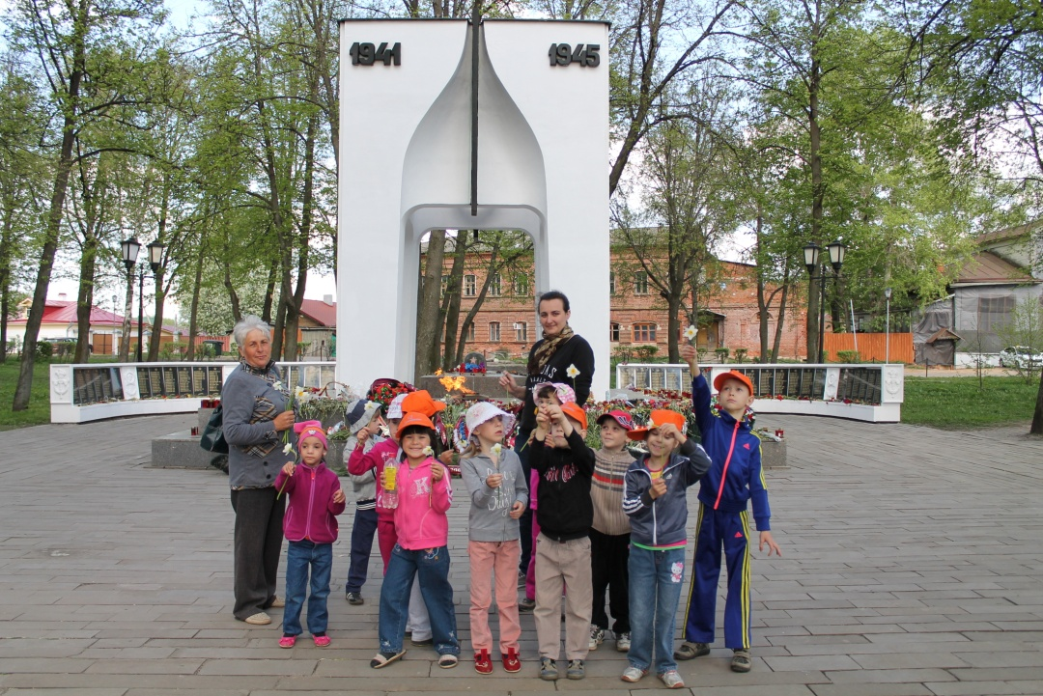
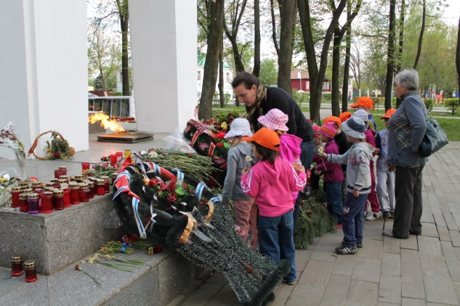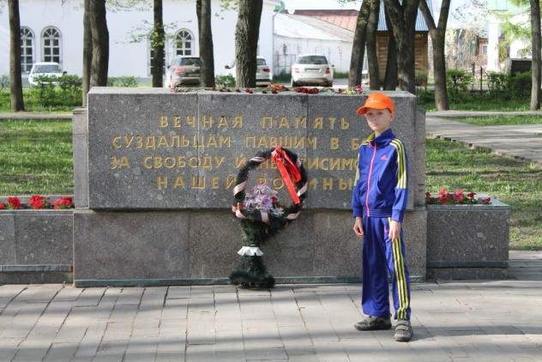
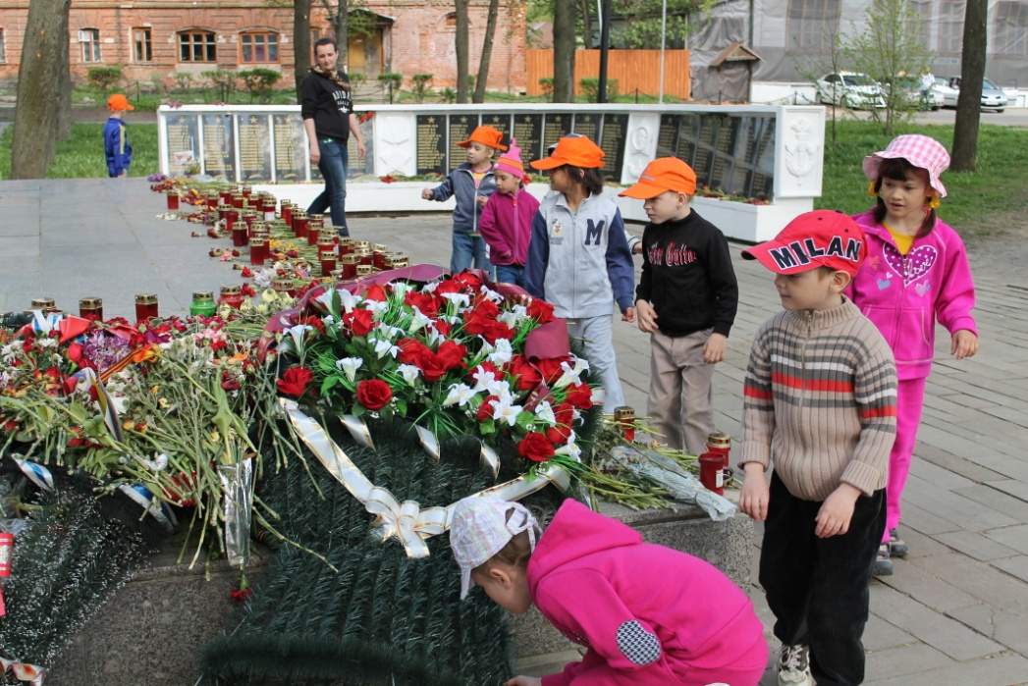

13.05.2015 Экскурсия в Суздальский Кремль.
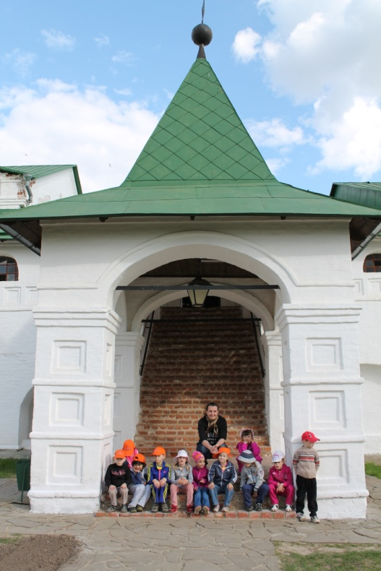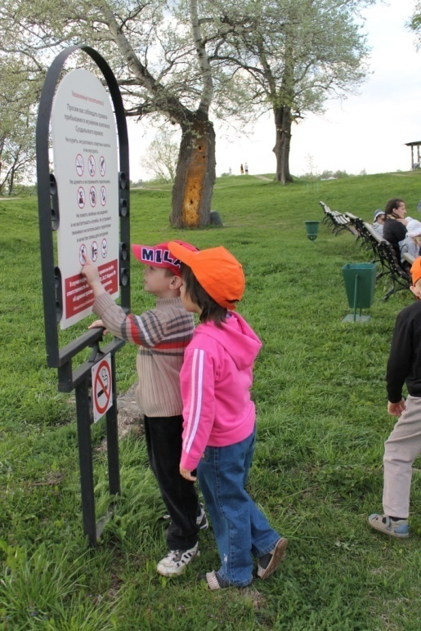
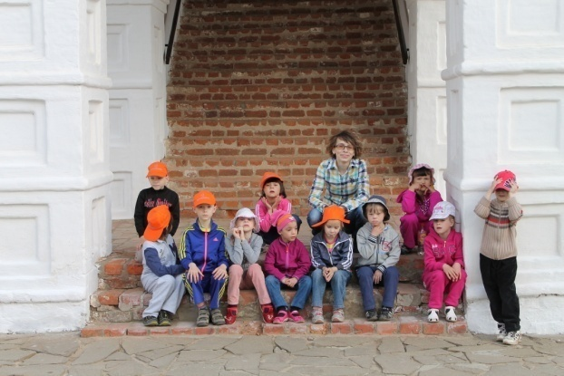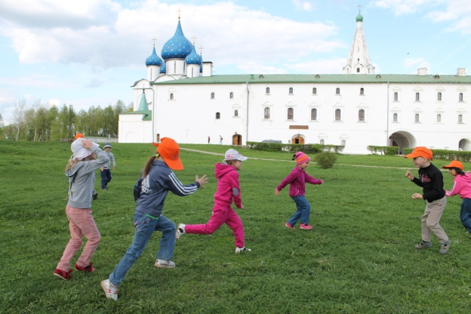
15.05.2015 Участие в городской выставке-конкурсе «Война и Мир» в Суздальском музее.
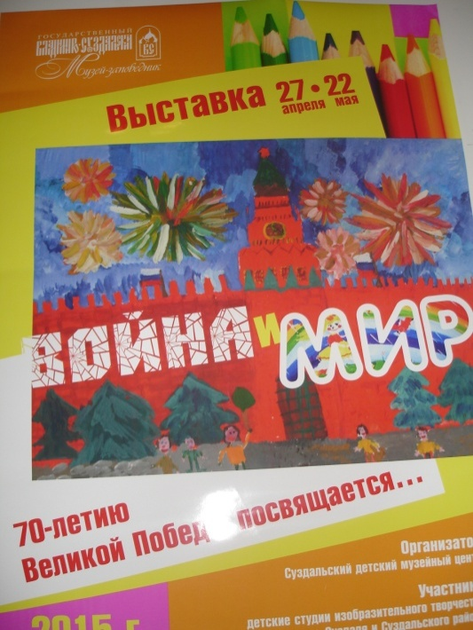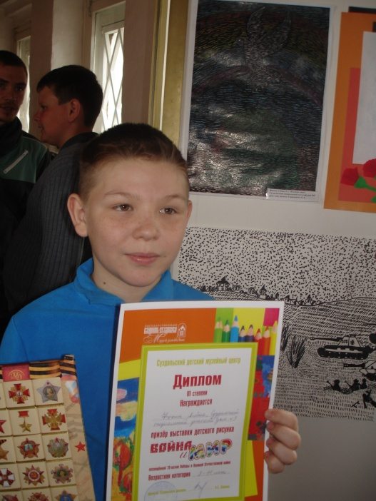

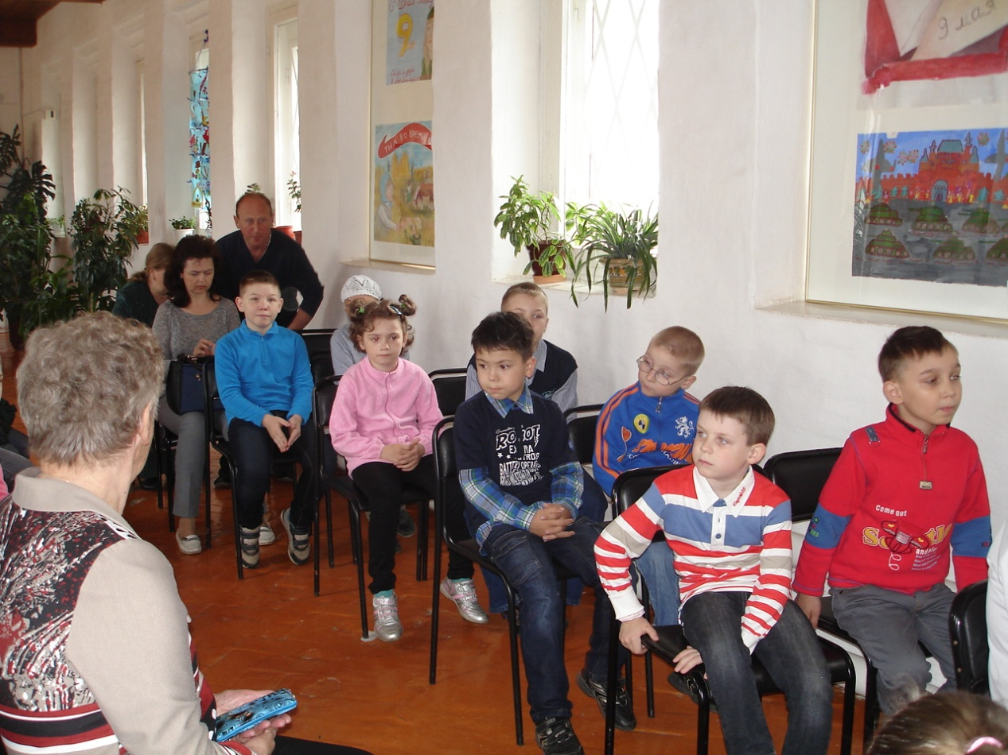
16.05.2015г.- Приезд гостей из США.
